修武县“绿水青山就是金山银山”
实践创新基地建设实施方案
（2021—2023）

河南省焦作市修武县人民政府
二〇二一年六月

目录
一、建设背景与意义...........................................................1
（一）“绿水青山就是金山银山”实践创新基地建设背景.................................................................................................1

（二）“绿水青山就是金山银山”科学内涵的理解………2
（三）修武县“两山”基地建设的重要意义与内涵………5
二、区域概况.......................................................................8
（一）区域概况...................................................................8
（二）自然状况.................................................................10
（三）资源状况.................................................................12
（四）环境质量状况.........................................................19
（五）经济社会状况.........................................................23
三、“两山”实践探索成效与问题分析..............................26
（一）“两山”实践探索进展与成效..................................26
（二）存在的主要问题.....................................................33
（三）凝练总结已有的典型做法及案例.........................35
四、总体思路.....................................................................48
（一）指导思想.................................................................48
（二）基本原则.................................................................48
（三）总体目标.................................................................49
（四）战略定位.................................................................50
（五）建设指标.................................................................52
（六）规划范围及实施年限.............................................55
五、重点任务.....................................................................55
（一）加强自然生态空间管控，坚守绿水青山...............55
（二）提升生态产品供给能力，呵护绿水青山...............56
（三）拓宽“两山”转化路径，壮大金山银山....................60
（四）打造“两山”文化品牌，推进金山银山....................66
（五）改善民生，共享金山银山.......................................69
六、工程项目.....................................................................71
重点项目与投资估算.......................................................71
七、保障措施.....................................................................71
（一）加强组织领导.........................................................71
（二）落实目标责任.........................................................72
（三）注重监督考核.........................................................72
（四）强化资金保障.........................................................72
（五）增强科技支撑.........................................................73
（六）注重宣传教育.........................................................74
附件1重点项目与投资估算............................................75
附件2《中共修武县委办公室 修武县人民政府办公室关于 成立修武县创建“绿水青山就是金山银山”实践创新基地工作指挥部的通知》.................................................................86
一、建设背景与意义
（一）“绿水青山就是金山银山”实践创新基地建设背景
绿水青山就是金山银山。建设生态文明，不仅可以满足人民日益增长的优美生态环境需要，而且能够推动经济社会高质量发展。习近平生态文明思想成为美丽中国建设的重要指引，“绿水青山就是金山银山”为实现人与自然和谐共生现代化提供了根本遵循和科学指南。
2005年8月，习近平到浙江安吉天荒坪镇余村考察时讲到，“我们过去讲，既要绿水青山，又要金山银山。其实，绿水青山就是金山银山”。2006年，习近平同志在浙江省生态文明建设实践基础上进一步完善了“两山”理论，明确提出“绿水青山就是金山银山”。2013年9月，习近平总书记对“绿水青山和金山银山”进行了最为全面的阐述：“我们既要绿水青山，也要金山银山。宁要绿水青山，不要金山银山，而且绿水青山就是金山银山。”2015年3月，“坚持绿水青山就是金山银山”正式写进中央文件。2017年10月，“增强绿水青山就是金山银山的意识”写进《中国共产党章程》。2018年3月，十三届全国人大一次会议表决通过中华人民共和国宪法修正案，把发展生态文明、建设美丽中国写入宪法。
习近平总书记提出的“绿水青山就是金山银山”理论是中国特色社会主义生态文明理论的重要组成部分，是当代中国发展方式绿色化转型的本质体现，为加快建设美丽中国，实现中华民族永续发展指明了方向。
为深入贯彻习近平生态文明思想，2016年，生态环境部（原环境保护部）将浙江省安吉县列为“绿水青山就是金山银山”理论实践试点县。安吉县积极践行，扎实推进试点工作，在生态文明建设中发挥了示范引领作用。2017年，在试点经验的基础上，环境保护部决定命名浙江省安吉县等13个地区为第一批“绿水青山就是金山银山”实践创新基地（以下简称“两山”基地）。2018年，北京市延庆区等16个地区获批第二批“两山”基地。2019年，浙江省宁海县等23个地区获批第三批“两山”基地。2020年，北京市密云区等35个地区获批第四批“两山”基地。目前，全国已经有87个“两山”基地，涵盖地市、县区、乡镇村以及林场等多个主体。
《中共中央国务院关于全面加强生态环境保护，坚决打好污染防治攻坚战的意见》（2018年6月16日）明确要求，要完善生态环境监管体系，推动生态文明示范创建、绿水青山就是金山银山实践创新基地建设活动。目前，在全国开展的“两山”建设已凸显成效：环境质量不断提升，生态产品供给能力稳步提升；生态经济不断壮大，取得了显著的经济成效；生态惠民成效显著，老百姓真正享受到生态宜居的福利；创新发展“两山”转化机制，为处理好保护和发展之间的关系提供了内在保障。
（二）“绿水青山就是金山银山”科学内涵的理解
1.人与自然的辩证统一关系
“绿水青山就是金山银山”的科学内涵之一就是人与自然和谐相处的辩证关系：人类在改造自然的过程中必然要遵循自然的发展规律，做到顺应自然、尊重自然、保护自然。
人与自然的和谐相处是确保人类生存发展的重要保障。人是自然的一部分，人在生存发展的过程中离不开自然，人类在改造自然的过程中一定要遵循自然规律，使自己的行为符合自然发展规律，不能以自身的利益为标准，否则就会受到自然界的惩罚。
“绿水青山”在一定程度上反映的是人类在发展过程中对于生态环境的追求。“金山银山”并不单单指经济成果，而是指人类在发展过程中的所有成果。人类在生产发展过程中，既依赖于自然界，又在不断地改造自然界，是一种既相互融合又相互制约的辩证关系。
2．经济发展与生态保护协同并进
习近平总书记提出的“绿水青山就是金山银山”是解决经济发展与生态环境保护之间的关系问题。习近平总书记明确强调：保护生态环境就是保护生产力，改善生态环境就是发展生产力。“绿水青山就是金山银山”的科学内涵就是要求我们在经济发展的过程中，处理好与生态环境保护之间的关系。要正确处理好经济发展同自然保护的关系，正确认识到保护生态环境就是保护生产力，积极推进我国经济的稳定健康发展。有了良好的生态环境，我国的经济才能良性发展，人民的生活水平才有所保障。
“绿水青山就是金山银山”就是为了解决我国经济发展与生态环境保护之间的关系问题。经济发展与生态环境保护之间不是零和博弈，而是相互发展相互促进的关系。在新时代，我国的经济发展不是掠夺式的盲目追求GDP的发展，而是与生态环境保护共同进行的发展。我国的生态环境保护也不是完全舍弃经济发展的一味退却，而是在注重生态环境保护这个前提下经济能够稳步良性运行。在习近平“两山理论”中提到的经济发展必须是绿色发展、循环发展、低碳发展，是保护生态环境的可持续发展。
3．以人民为中心的生态价值追求
“两山理论”是以人与自然和谐发展为基础，以经济发展与生态环境保护之间的关系问题为主要内容，最终在于实现绿水青山的价值追求，让人民吃无污染的粮食、喝干净的水、呼吸新鲜的空气、还人民大众一片蓝天白云。在新时代，我国的经济发展不再是追求速度，而是与生态环境保护协同发展，人民也不再是追求物质资料的满足，而是越来越重视生活生产环境，越来越注重追求美好的生活，越来越注重精神需求的满足。
十九大报告对我国社会主要矛盾做出新的判断:“我国社会主要矛盾已经转化为人民日益增长的美好生活需要和不平衡不充分的发展之间的矛盾。”习近平总书记的“两山理论”的最终价值就是以人民为中心，注重人民的物质与精神需求的满足。
“两山理论”也是解释了物质资料与精神资料的辩证关系。习近平总书记提出的“两山理论”就是将自然资料合理有效地转换为物质财富，并且要将“绿水青山”这种精神层面的需求得到更大的满足。在此意义上，“绿水青山”本身也属于物质财富，“金山银山”也是一种精神需求。习近平总书记的“两山理论”就是以人民为中心，满足人们的物质与精神需求，让人民对美好生活向往得到更大程度的实现。
（三）修武县“两山”基地建设重要意义
1.贯彻落实习近平生态文明思想的重大举措
习近平新时代生态文明思想的绿色发展观，深刻回答了发展与保护的关系，揭示了保护生态环境就是保护生产力、改善生态环境就是发展生产力的道理。开展“两山”实践创新，就是践行习近平新时代生态文明思想，就是深入贯彻新发展理念，加快形成节约资源和保护环境的空间格局、产业结构、生产方式和生活方式，努力把经济活动、人的行为限制在自然资源和生态环境能够承受的限度之内，实现保护环境和可持续发展的双赢。
创建“国家绿水青山就是金山银山实践创新基地”，是修武县委、修武县人民政府深入贯彻落实习近平生态文明思想的责任担当和实际行动。提高政治站位，修武县把“两山”基地建设作为一项重要政治任务，坚持把生态文明建设作为区域发展的根本大计，把良好生态环境作为最普惠的民生福祉，坚决扛起生态环境保护的政治责任，走绿色发展之路，全力打通绿水青山向金山银山的转化通道，以实际行动推动习近平新时代中国特色社会主义思想在修武县落地生根和开花结果，努力促进生态环境高颜值和经济发展高素质的同步发展，为建设生态文明、助推乡村振兴、实现绿色发展、建设美丽中国贡献智慧和力量。
2.贯彻落实省、市重大部署的具体行动
2018年9月9日，河南省生态环境保护大会在郑州召开。会议指出，各级各部门要保持清醒头脑，既要肯定成绩，更要正视问题，尤其要深入剖析问题背后的根源，自觉把自己摆进去，查一查问题和差距在哪里，切实增强抓好生态文明建设的紧迫感和责任感，牢固树立绿水青山就是金山银山的理念，以抓绿色发展引领高质量发展，坚持生态惠民、生态利民、生态为民，确保习近平生态文明思想在中原大地落地生根、结出硕果。
2020年9月12日，河南省黄河流域生态保护推进会议暨省黄河流域生态保护和高质量发展领导小组第四次会议在郑州召开。会议强调，要准确把握生态保护和高质量发展的关系，深刻认识抓生态保护就是抓高质量发展，推动高质量发展才能更好保护生态，坚持在发展中保护、在保护中发展。要准确理解生态保护和经济发展的辩证统一关系，深刻认识到绿水青山是好的生态环境，也是生态资源，是经济高质量发展非常重要的保障，要始终把生态保护放在首要位置，做到主动推进生态保护治理与尊重自然规律、加强污染防治与加快产业转型、强化资源环境保护利用刚性约束与创新生态保护体制机制、保护生态与改善民生“四个有机结合”，为保障国家生态安全作出“河南贡献”。
2021年1月焦作市委在关于《中共焦作市委关于制定焦作市国民经济和社会发展第十四个五年规划和二〇三五年远景目标的建议》的说明中明确指出，必须牢固树立“绿水青山就是金山银山”的理念，坚定不移走生态优先、绿色发展之路。因此，建议稿中明确提出，坚持生态优先、绿色发展，统筹推进“防”“治”“建”“调”“管”促进经济社会发展全面绿色转型，把焦作打造成新时代人与自然和谐相处的绿色发展样板。
3.修武高质量发展的必然选择
2021年1月12日，修武县第十五届人民代表大会第五次会议举行，会上在政府工作报告中明确指出：修武县“十四五”时期经济社会发展的指导思想是以习近平新时代中国特色社会主义思想为指导，全面贯彻党的十九大和十九届二中、三中、四中、五中全会精神，深入学习贯彻习近平总书记关于河南工作的重要讲话和指示批示精神，抢抓构建新发展格局、黄河流域生态保护和高质量发展、促进中部地区崛起三大国家战略叠加的历史机遇，主动融入郑州都市圈和郑焦一体化，坚持稳中求进工作总基调，以推动高质量发展为主题，以深化供给侧结构性改革为主线，以改革创新为根本动力，以满足人民日益增长的美好生活需要为根本目的，以景城融合为战略，以民心导向为统领，以发展绿色经济为抓手，以产业强县为目标，强力推进“四都一样板”建设，实现县域经济更高质量发展，努力为修武在中原更加出彩中出重彩、更精彩，为焦作争当在中部地区崛起中奋勇争先的主力军贡献修武力量。
要实现高质量发展，修武县必须践行习近平新时代生态文明思想，开展“两山”实践创新，走绿色发展、产业融合之路，走特色发展，高质量发展之路，保护好生态，大力发展全域旅游产业，提高绿水青山的价值，让绿水青山更好地转变为金山银山。
创建“两山”实践创新基地，践行绿色发展理念、建设美丽生态修武，是体现了县委、县政府推进经济高质量发展和生态环境高水平保护的决心、勇气和魄力，反映了全县人民期盼优美生态环境的共同愿望和目标追求。全县将坚持以人民为中心，不断提高政治站位，增强贯彻“两山”理论的政治自觉、思想自觉和行动自觉，高举“两山”旗帜，扛起重任，大胆探索，勇当“两山”理论的忠诚实践者和创新排头兵，坚决履行生态环境保护的责任担当，坚决打好打赢污染防治攻坚战，让广大人民群众充分享受环境保护所带来的生态红利，是全面建成小康社会的必然选择。
二、区域概况
（一）区域概况
修武县位于河南省西北部，焦作市东部，北纬35°07'39"-35°28'32"35°，东径113°08'17"-113°32'03"之间，东邻新乡市获嘉县、辉县市，南接焦作市武陟县，西连焦作市区，北靠山西省晋城市、泽州县和陵川县，南北长40千米，东西宽36千米，最窄处4千米，版图为不规则哑铃状。修武县下辖5个镇（城关镇、七贤镇、郇封镇、周庄镇、云台山镇）、3个乡（王屯乡、五里源乡、西村乡）、1个区（小营工贸区）和1个办事处（城镇办），修武县政府驻城关镇。
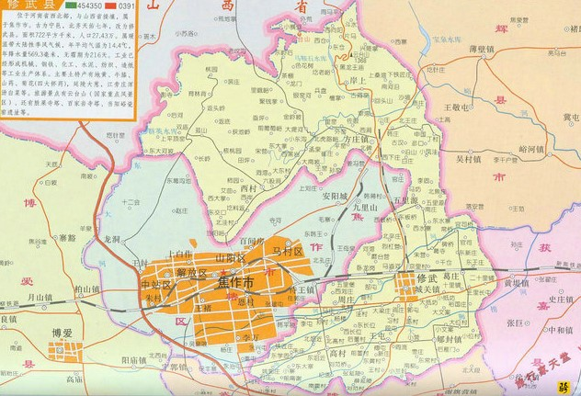
图2-1 修武县地理位置图
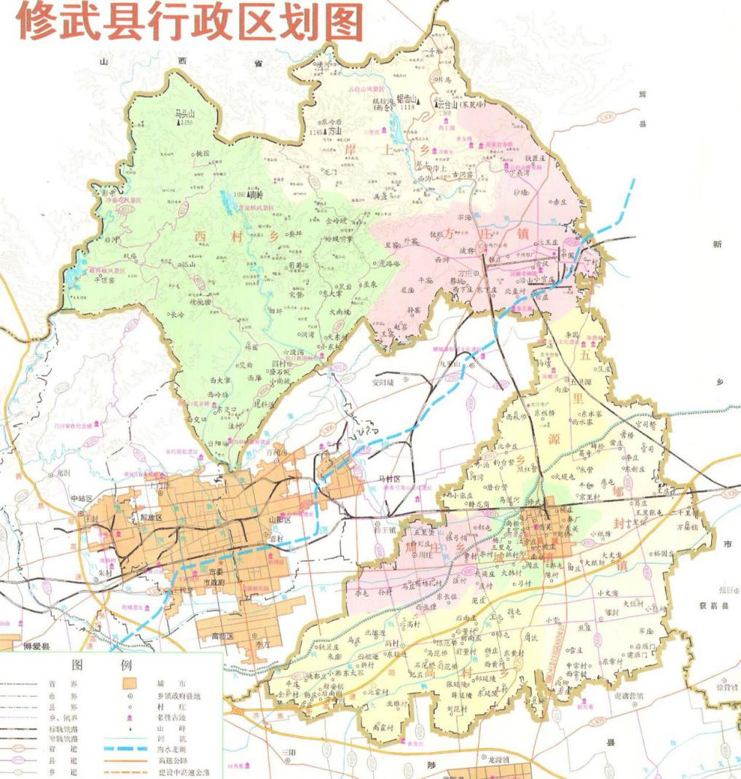
图2-2 修武县行政区划图
（二）自然状况
1.地形地貌
修武县由山地和平原两大基本元素构成，地势北高南低，北部为山区和丘陵，南部为冲积平原，最高点海拔1308米，最低点海拔77.4米，平均海拔为692.7米。
北部山地，属太行山组成部分，为东北—西南走向，地貌复杂，地势起伏较大。自北向南由高、中山逐步过渡到低山、丘陵、山前倾斜平原及山洪冲积平原。大部分海拔为1～1.30千米，相对高度在300～800米之间，其中茱萸峰海拔1308米，为全县最高峰。其间高山峻岭，悬崖峭壁，深沟峡谷。凡有土层覆盖之处，灌木丛生，小乔木也生长良好，尤其是阴山坡，树木生长十分茂盛。修武县国有林场（马头山、锯齿山）和云台山国家森林公园位于该高山区内。
沿太行山向南，以300米等高线为界，海拔高度在300～600米之间，岩性属石灰岩，渗水性强，水流迅速漏失，难以涵蓄。山地植被稀少，水土流失严重，许多大小冲沟只在夏季大雨发洪有水，其余时间为干沟。七贤镇、云台山镇、西村乡南部有相当面积为光山秃岭，林木稀少，水资源贫乏。
北部山丘由于受到强烈侵蚀切割，地形破碎，多具深沟峡谷、悬崖峭壁、延绵起伏和土薄石厚的特点，为构造剥蚀地貌。
南部以低山区和平原区为主，其中太行山前洪积平原和河流冲积平原，两平原交接处形成一长条形交接洼地，地面开阔，土地肥沃，水利事业发达，是全县重要的农业种植区和粮食高产区。山地地区受断裂影响，造成由南向北阶梯高起地形，从东北向西北有斗水峡谷、纸坊沟峡谷、黄龙洞峡谷与青龙洞峡谷等。在雨季期间，东西向冲沟流水分别汇入南北向河谷流出山区。
2.气候特征
修武县属暖温带大陆性季风气候，春夏秋冬四季分明。总的气候特征是夏热多雨，冬季干冷，春多风沙，秋凉气爽，气温年差较大。年平均气温14.6℃，春季平均气温15.0℃，夏季平均气温26.3℃，秋季平均气温15.0℃，冬季平均气温1.9℃。最冷月为1月，平均气温0.2℃，最热月为7月，平均气温27.2℃，气温年较差27.0℃。年平均降水量570.6毫米。
按照降水分布情况，一年可分为干、湿两季，冬半年少，夏半年多，降水主要出现在汛期6-8月。全年降水量1月份最少，月平均降水量5.9毫米，7月份降水量最多，月平均降水量159.6毫米。年平均日照时数1950.1小时，热量充足，光温辐射潜力大，有利于农作物生长。
3.河流水系
修武县境内河流分属海河流域卫河水系上游。修武县河道以大沙河干流为主，自东向西左右两岸有5条较大的支流汇入。其中平原河流主要有大沙河、大狮涝河、新河等，山区主要有山门河、纸坊沟河等季节性自然河流，其中流域面积在100平方公里以上的河流有6条。此外，还有总干渠、东干渠、西干渠、三道河、引黄一干渠等人工渠道和河流。
4.土壤特征
修武县土壤类型主要有褐土、棕壤土、潮土、盐碱土4个土类，下分10个亚类、25个土属。其中以褐土、棕壤土面积较大，而且质量较好，是修武县农产品产量较高的土壤种类。
（三）资源状况
1.土地资源
修武县土地总面积611平方公里，其中山地面积为332平方公里，占全县总面积的54.3％；丘陵面积52.7平方公里，占全县总面积的8.7％；平原面积198.3平方公里，占全县土地总面积的32.6％；岗地面积26.7平方公里，占全县总面积的4.4％。
按土地类型分，农用地489.8平方公里，其中耕地160.1平方公里，种植园用地11平方公里，林地300.3平方公里，农村道路5.46平方公里，水库水面0.5平方公里，坑塘水面1.3平方公里，沟渠3.34平方公里，设施农用地6.1平方公里，田坎1.74平方公里；建设用地91.8平方公里。
2.生物资源
修武县植物资源丰富，全县共有高等维管束植物1440余种，隶属于159科685属，占全省植物总数的50%。乔木树种主要有：杨、柳、榆、槐、椿、泡桐、侧柏、油松等；灌木树种主要有山皂角、荆、紫穗槐等；经济林树种主要有苹果、梨、桃、李、葡萄、核桃、山楂等。修武县有各种野生动物697种，其中兽类34种，鸟类140种，两栖爬行类动物8种，软体动物30种，昆虫资源485种。列入国家一级保护动物有金钱豹，二级保护动物有猕猴等。列入国家重点保护的鸟类有25种，其中一级保护4种、二级保护21种。粮食作物主要有小麦、大麦、玉米、稻子、谷子等；经济作物主要有花生、棉花、大豆、油菜、芝麻、西瓜等；蔬菜作物主要有白菜、萝卜、菠菜、芹菜、茄子、西红柿、南瓜、黄瓜、辣椒、韭菜、葱等，其中“延陵大葱”古为贡品，久享盛誉。
其中，国家森林公园云台山是修武县生物资源最为丰富的地区。云台山原始森林、次生林植被覆盖率达90%以上，林木苍翠，山花烂漫，植物种类达100多科、1200多种，其中珍稀植物种类有红豆杉、灵芝、太行花等数十种。乔木主要有：油松、侧柏、栓皮栎、五角枫、榔榆、漆树、臭椿、牛筋树、白皮松、合欢、野核桃、青檀、红豆杉、山楂、山桃、柿树等；主要灌木有：黄栌、黄荆、连翘、胡枝子、蝟实、杜鹃、绣线菊、野皂角、槐蓝等；草本主要有羊胡子草、黄背草、白茅草、野菊花、太行花、蒿类等。古树奇木繁多，树龄均在千年左右，至今依然枝繁叶茂，郁郁葱葱。
另外，修武县云台山中药材蕴藏丰富，除人参、灵芝外，还有闻名国内外的“四大怀药”（地黄、菊花、山药、牛膝）及茱萸、连翘、天麻、当归、黄精、黄莲、五灵子等二百多种中药材。野生动物兽类主要有：金钱豹、猕猴、野猪、黑山羊、猪獾、狐、松鼠、野兔、灰鼠、豺、刺猬等。鸟类主要有：野鸡、猫头鹰、灰喜鹊、苍鹰、雨燕、凤头百灵、杜鹃、红嘴山鸦、乌鸦、啄木鸟等。2002年6月，在云台山子房湖内还发现了享有“水中大熊猫”称号的国家濒危野生动物——桃花水母。
3.森林资源
修武县森林资源丰富，林地保有量、森林覆盖率、林木蓄积量稳步增长。
近年来，修武县大力开展植树造林活动，有林地面积达11545公顷，山区森林覆盖率达55.2%，县城绿化覆盖率达38.1％，成功创建国家级生态示范区，目前已经形成了“深山20万亩生态防护林、浅山5万亩杂果经济林、平原10万亩工业原料林，城区乡镇5万亩绿地”的生态绿化发展格局。
4.水资源
修武县的水资源丰沛，但人均水资源占有量少。总量为4.61亿立方米，可利用量2.58亿立方米，其中地表水资源量1.71亿立方米，可利用量1.03亿立方米；过境水资源量1.23亿立方米，可利用量0.39亿立方米；地下水资源量1.67亿立方米（含浅层地下水资源1.17亿立方米，中深层地下水资源量0.5亿立方米），可利用量1.16亿立方米（含浅层地下水可利用量0.76亿立方米，中深层地下水可利用量0.4亿立方米）。全县人均占有水资源量1646立方米，人均占有水资源可利用量921立方米。

5.矿产资源
修武县矿产资源丰富，目前已探明的矿产有煤、铝土矿、铁矿、耐火粘土、高岭土、硫铁矿、石灰岩（含水泥用灰岩、熔剂用灰岩、建筑石料）、方解石、水晶、白云岩、水泥配料粘土、矿泉水、煤层气、地热等20余种，储量大，品质好，主要分布于北部山区。境内有古汉山煤矿，原煤产量年300万吨左右。国家大型重点企业中国铝业中州分公司就建在该县境内，年产氧化铝达260万吨。
6.旅游资源
修武县自然、人文旅游资源丰富，集山水风光、名胜古迹、民风民俗为一体，旅游景点以云台山、青龙峡、峰林峡为代表。近年来，修武县贯彻落实县委建设国家级旅游休闲度假区、国家文旅融合示范县的发展方向，坚持绿色经济为引领，积极发挥云台山旅游品牌优势，实现了“两山”转化目标的具体实践。2019年9月，修武县入选首批国家全域旅游示范区，更是为其在强化创新驱动、改革推动、融合带动，构建优质高效、充满活力、竞争力强的现代服务业体系，全力打造现代服务业强县上提供重要支撑。
修武县旅游资源丰富，景区众多。共有4A景区1家（青龙峡风景区），5A景区（焦作市云台山风景名胜区）1家，世界地质公园1家（河南焦作云台山国家地质公园），国家风景名胜区1家（河南云台山风景名胜区），国家水利风景区1家（云台山风景名胜区）。按旅游类型分主要有生态旅游资源、历史遗迹旅游资源和人文旅游资源三种。
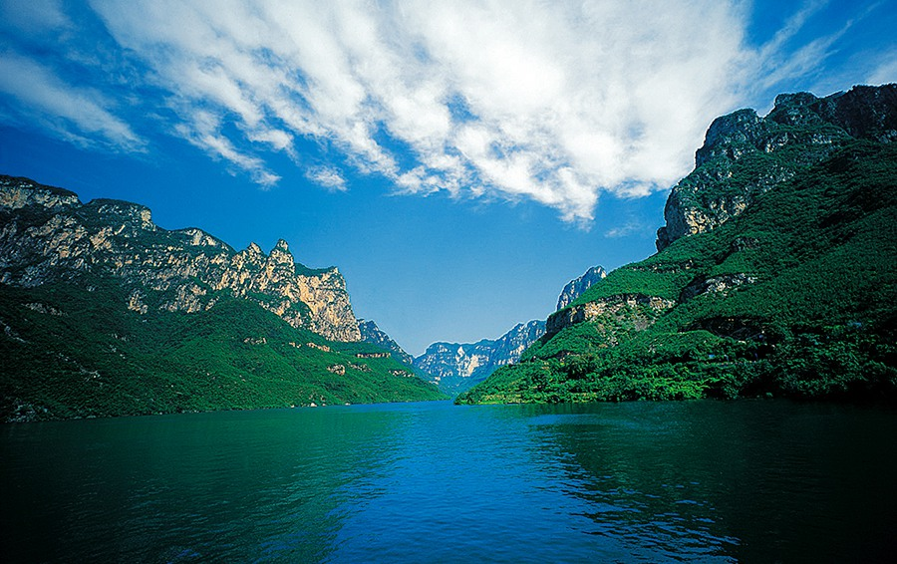
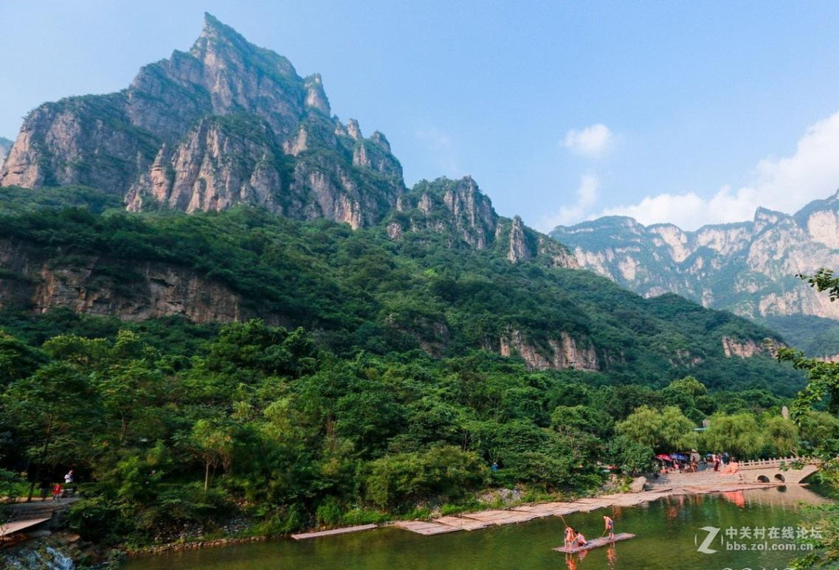
图2-3云台山风景名胜区

（1）生态旅游资源
以山为主的生态旅游资源主要分布于北部山区云台山、青龙峡风景区内，类型多样。包括以潭瀑峡（小寨沟）、泉瀑峡（老潭沟）为代表的谷地型旅游地，以万善寺佛光为代表的奇异自然现象，以晋豫古桥为代表的自然标志地；沉积与构造中包括以天瀑断层为代表的断层景观，以红石峡（温盘峪）石灰砂岩为代表的节理景观，以龙凤壁为代表的钙化景观；地质地貌遗迹中包括以茱萸峰为代表的凸峰景观，以青龙峡皇姑峰为代表的独峰景观，以影寺为代表的山谷盆地景观，以张良峰为代表的象形山石景观，以红石峡、泉瀑峡、青龙峡、神羊峡为代表的峡谷断落，以三官洞、孔丘山圣人洞为代表的岩石洞穴等。
以水为主的生态旅游资源主要分布于云台山、青龙峡景区。河段中包括以七彩瀑为代表的观光游憩河段，以白龙河为代表的暗河河段；天然湖泊与池沼包括以子房湖为代表的观光游憩湖区，以幽潭为代表的潭池；瀑布包括以云台天瀑为代表的悬瀑和情人瀑为代表的跌水瀑；泉景观中包括以明月泉为代表的冷泉景观。
（2）历史遗迹旅游资源
散落分布于县域内各乡镇。史前人类活动场所中包括以李固遗址为代表的人类活动遗址，以郇封遗址为代表的文化层；历史遗迹中包括以三鞭换两锏为代表的历史事件发生地，以瓦岗寨为代表的军事遗址，以百家岩为代表的寺庙遗迹，以云梯为代表的交通遗迹，以浊鹿城为代表的废城遗址，以古烽火台为代表的烽燧，以当阳峪瓷窑为代表的废弃生产地遗迹。
（3）人文旅游资源
散落分布于县域各乡镇。包括以竹林七贤为代表的人物，以七贤镇为代表的事件，以白灰围门为代表的地方风俗，以云台观瀑为代表的民间节庆，以背妆为代表的民间演艺，以重阳朝顶为代表的庙会等。
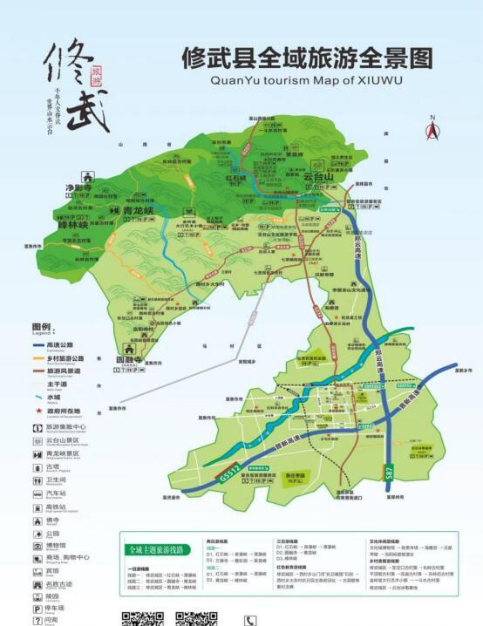
图2-4修武县全域旅游全景图
（四）环境质量状况
近年来，修武县以专项活动为载体，坚持生态优先、绿色发展，扎实推进蓝天、碧水、净土保卫战，开展蓝天风暴、环境污染防治“百日会战”行动、秋冬季大气污染防治综合治理、全省环保法律法规大宣传大检查行动、大气污染防治攻坚决战60天行动、水污染攻坚冲刺30天行动以及各个专项行动等一系列活动。2020年全县PM2.5、PM10累计浓度同比分别下降9.2%、11.3%，优良天数同比增加39天，成为全市唯一一个三项指标均达标的县。修武县深入推进生态环境保护工作，生态环境质量好中向优。
1.大气环境质量
“十三五”期间，修武县在针对加快调整能源消费结构、着力改善交通运输结构、积极开展工业企业污染治理、强化扬尘污染综合整治和加强餐饮油烟、露天烧烤和禁燃禁放管控五大方面持续发力。2019年，修武县中心城区空气质量优良天数为167天，PM10平均浓度115ug/ m3，PM2.5平均浓度65ug/ m3。2020年修武县中心城区空气质量优良天数206天，同比增加39天，六县市排名第1，与年度目标持平；PM10年均浓度102µg/m3，同比减少13µg/m3，六县（市）排名第5，低于年度目标4µg/m3；PM2.5年均浓度59µg/m3，同比减少6µg/m3，六县（市）与武陟并列第3，低于年度目标1µg/m3；二氧化硫、氮氧化物、臭氧、一氧化炭、综合指数分别同比下降16.7%、12.8%、4.8%、26.9%、11.5%。

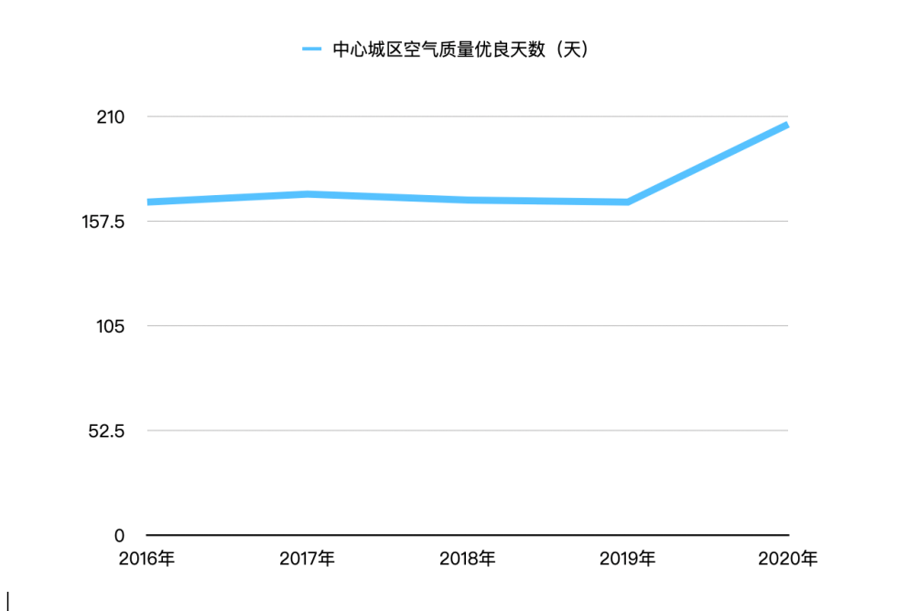
图3-1修武县“十三五”期间空气质量优良天数变化
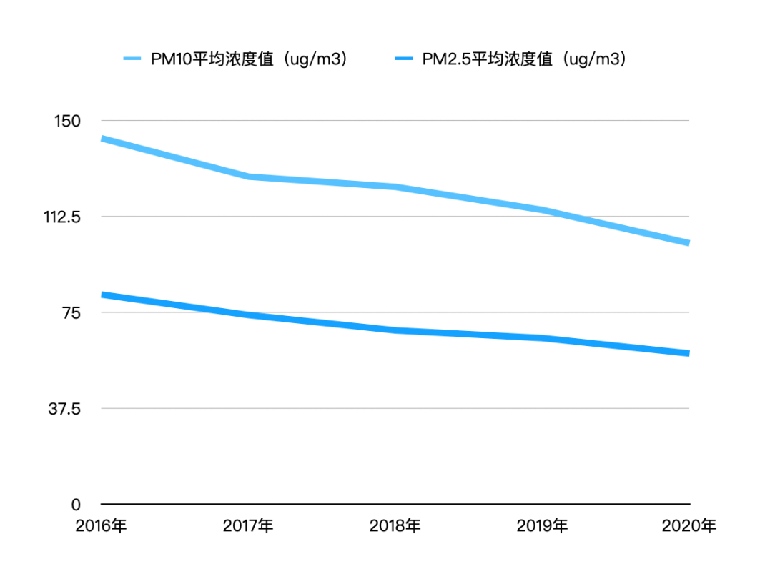
图3-2修武县“十三五”期间PM10、PM2.5平均浓度值变化
2.地表水质量
自“十三五”以来，修武县全面贯彻落实河长制，先后开展全域清洁河流行动，推进重点流域、重点断面整治，节约保护水资源行动，实施“四水同治”；加强饮用水水源地保护；推进农业农村污染防治；加强涉水企业监管；完善污水处理及配套管网等基础设施；开展了打击取缔黑加油站专项行动等。使修武县地表水环境质量常年保持市定标准，地下水水质级别属“良好”，饮用水水源地水质属“良好”，取水水质达标率为100%。
2018年，修武县大沙河水文站累积达标率为100%，集中式生活饮用水水源地水质达到Ⅲ类标准，达标率为100%；2019年大沙河水文站断面水质达标率75%，集中式生活饮用水水源地水质达到Ⅲ类标准，达标率为100%。2020年大沙河水文站累积达标率为100%，集中式饮用水水源地水质达到Ⅲ类标准，达标率为100%。
3.土壤质量
修武县委、县政府每年制定印发《修武县环境污染防治攻坚战领导小组办公室关于印发修武县土壤污染防治攻坚战实施方案的通知》，明确年度目标任务；近年来，修武县进一步推动土壤污染防治攻坚战，开展了涉镉等重金属行业企业排查整治，排查涉镉等重金属行业企业3家，其中2家长期停产；开展农用地土壤质量类别划分工作。共采集土壤及农产品样品119个；完成年度“严格管控类耕地的退耕还林和轻中度污染耕地安全利用”任务；开展中铝尾矿赤泥库生态修复试验科研项目，新增绿化面积达150亩。
4.生态环境质量
修武县在“十三五”期间，围绕“国土绿化提速行动建设森林焦作，创建全国绿化模范城市”目标任务，强化措施，扎实推进，抢抓冬春和雨季造林的有利时机，在全县范围内大打造林绿化，改善生态，美化修武的攻坚战。截至目前，全县累计完成森林培育面积41611亩，完成省市任务的110%。其中廊道绿化1520亩，农田防护林950亩，飞播造林10784亩，市县乡村绿化美化1187亩，市县特色经济林1170亩，市县苗木花卉1800亩，市县森林抚育24200亩。
围绕河南省森林“六化”建设目标，修武县重点做好了平原林网化工作，打造了一系列的绿化美化等亮点工程。多次开展了义务植树集中活动，建设义务植树点。各乡镇也分别组织乡村群众开展了义务植树，建立了乡镇义务植树基地，共义务栽植大枣、女贞、樱花、国槐、栾树、杨树等32万余株。
修武县持续注重对废弃矿山生态的治理与修复，恢复矿山地质环境。“十三五”期间，修武县实施了山水林田湖草矿山生态保护修复项目，共修复完成了洼村至当阳峪、西交口及柿园-艾曲-东交口废弃矿山治理工程，治理面积合计约7600亩，种植树木28.7万株，新增林地1039.35亩，经济林210.45亩。
（五）经济社会状况
1.社会发展概况
截止2020年初，修武县全县总人口27.4万人，常住人口24.9万人。出生率10.50‰，死亡率6.61‰，自然增长率3.89‰。城镇化率达到52.31%。
修武县有13个少数民族，共计1433人，占修武县总人口的0.47%。其中：回族1212人，土家族84人，蒙古族69人，苗族19人，满族19人，藏族10人，彝族10人，维吾尔族3人，瑶族2人，哈尼族2人，壮族1人，侗族1人，高山族1人。城关镇西关村是修武县惟一的回族聚居村，有468户，2500余人，其中回族占50%，耕地面积 63.7 公顷。
近年来，修武县重点发展旅游文化休闲产业，依托境内全球首批世界地质公园、国家5A级旅游景区——云台山，开启全域旅游新模式，乡村民宿形成产业，荣盛·汉服小镇、仙那度奇境小镇、恒大养生谷等一批大个头项目初具规模，成功举办“永不落幕的汉服节”，入选首批国家全域旅游示范区、全国森林旅游示范县。
2.经济发展概况
修武县处于郑州、新乡、焦作三个城市的中心地带，位于中原城市群半小时经济圈，济东高速、郑焦高速、新月铁路穿境而过，地理位置优越，区位优势突出,是区域经济发展的重要组成部分。
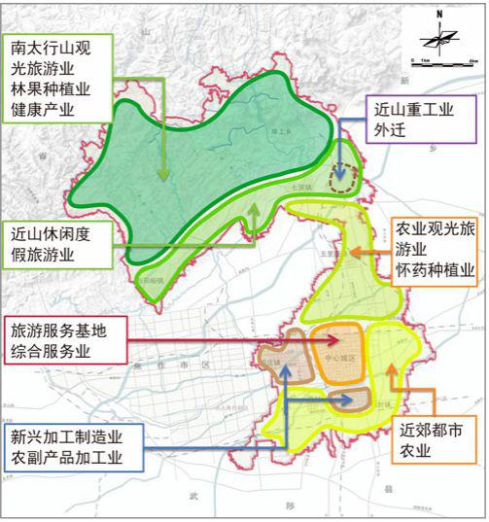
图2-5修武县产业布局规划图
2019年，修武县地区生产总值150.3亿元，增长6.1%。一般公共预算收入完成15.2亿元，增长8.4%，其中税收占比70.7%。全县地区生产总值完成153.2亿元，增长6.5%；第三产业增加值完成70.6亿元，增长4.4%；规模以上工业增加值增长8.5%；固定资产投资增长10.1%；社会消费品零售总额完成62.7亿元，增长10.5%；城镇居民人均可支配收入完成32985.5元，增长7.5%；农村居民人均可支配收入完成18490.8元，增长9.5%。
2020年，修武县一般公共预算收入完成13.85亿元，同比下降8.7%；规模以上工业增加值同比下降22.6%；城镇居民人均可支配收入完成33489.3元，同比增长1.5%；农村居民人均可支配收入完成19581.7元，同比增长5.9%；GDP、三产增加值小幅下降，环比第三季度略有回升。
三、“两山”实践探索成效与问题分析
（一）“两山”实践探索进展
多年以来，修武县积极探索，紧紧以中国养生地核心区建设为中心，以建设生态修武为主线，以改善环境质量为目标，在生态环境保护、资源节约和绿色发展、体制机制建设、绿色惠民富民共享、“两山”文化弘扬等方面不断推进，走出了一条具有修武特色的“两山”转化道路，形成了一批具有代表性的典型案例。
1.生态经济初具规模

（1）发挥优势，全域旅游成绩显著
修武县将民宿产业作为乡村振兴和全域旅游的核心突破口，依托良好的自然禀赋和厚重的人文积淀，以打造具有鲜明地域特色的修武“云宿”品牌形象为目标，把人们对美好生活的追求作为核心竞争力，先后邀请哈佛大学、清华大学等10余批30余位国内顶尖专家，将人民对于“美”的理念融入建筑、文创、美食和运营等民宿开发的重点环节，通过文化创意注入、休闲业态重构、品牌形象塑造等手段，培育发展高品质全体验的民宿产业，全县31个贫困山村3052名建档立卡贫困群众通过旅游实现脱贫，实现了以全域旅游撬动脱贫攻坚的生动实践。
在深山区，挖掘传统村落美的价值，大山深处废弃20年的山村学校蝶变精品民宿——云上的院子，乡愁在这里看得见摸得到，“石头墙、石头房，炊烟袅袅农家粮”，原生态的田园生活引来游人如织，带动了周边山村发展。在浅山区，以满足人们对美好生活的追求为目的来升级旅游服务，参与旅游经营服务的乡村与景区形成良性互动。岸上村、古洞窑村建立了集住宿、餐饮、购物、娱乐为一体的综合性旅游服务区，昔日贫困村变身旅游服务专业村。在平原区，以美丽乡村示范县建设为抓手，建成一批环境美、田园美、村庄美、庭院美的“四美”乡村。七贤镇韩庄村重点提升村民生产、生活和生态环境，荣获“全国文明村镇”“国家级生态文明村”等国字号荣誉；后雁门村培育发展绿色产业，一朵“云台冰菊”开出一个集怀药种植加工、农耕文化体验、民宿休闲度假于一体的特色冰菊小镇。
截至目前，全县共建成民宿集群和村落6个、精品民宿51家，云上院子被国家文旅部评为“五星级”民宿，青龙峡民宿集群、安庄、沙墙、返头岭等高端民宿先后签约落地。云台山在全省率先实现游客数量、旅游综合收入正增长，创造出疫情下的“云台山新现象”，成为全国疫情期间文旅拉动消费升级的经典案例；荣盛云台古镇连续推出“装置艺术＋汉服节”特色文旅活动，接待游客近20万人次，“永不落幕的汉服节”成为修武文旅新名片、豫北旅游新热点；大南坡村探索“群众主体＋品牌带动”模式，入选全省乡村旅游特色村；岸上旅游小镇创新“政府引导＋群众营建”模式，入选全国乡村旅游重点村、全省夜间文旅消费集聚区，被《人民日报》点赞为“小镇夜经济”样本。

（2）绿色引领，生态农业蓬勃发展
修武县围绕“精致城市，品质焦作”战略，以提高农业综合效益和增加农民收入为目标，利用影响力大、经济效益好、示范带动能力强的农业、工业、文化和旅游产品，文创IP或服务、营销平台等优势资源，通过设计、包装、定价、营销、品牌、客户、管理全链条产品的打造，提升乡村产品附加值。目前，修武县已经发展出了云台冰菊、因恋玫瑰、新庄大枣、鸭丑丑、富硒大豆等9个生态农业重点培育产品。
发展优质高效特色农业，大力发展蔬菜生产。全县蔬菜播种面积16000余亩，引进了黄凤凰甜瓜、冰糖西瓜、酸甜果番茄等名特蔬菜品种及配套生产技术。加快发展优质花生，引进豫花23等品种，主推小麦—花生两熟标准化种植模式，进一步扩大怀药种植规模，全县种植面积达2000亩。
大力推进农业标准化建设。全县认定省级农业标准化基地2家，市级农业标准化基地10个，制定农产品生产标准20余项，“三品一标”认证数量达到33个，无公害农产品22个、绿色食品11个，正在申请的绿色食品4个。
培育新型农业经营主体。全县在市场监督管理局注册登记农民专业合作社共有294家，其中，天道种植合作社跻身“2019年500强农民合作社排行榜”之列；全县拥有国家级示范社3家，省级示范社7家，市级示范社23家；总出资额为1.65亿元，入社成员7200余户，带动农户1万余户。
修武县以市场为导向，运用生态学、生态经济学原理和系统工程方法，发展高产、高效、低耗、无污染无公害的生态稻米、稻田鸭项目，开展科研示范，发展以稻米、稻田鸭、稻田鱼为主题的生态农业、科研教育和生态农业旅游产业，打造集游、购、娱及种植、生产体验活动为一体的新型生态观光农业旅游景点。目前全县有市级现代农业产业园3个，县级6个。
（3）严格把关，新兴工业提档升级
修武县严把项目开发、招商引资、发展产业环评关，坚决杜绝高能耗、高污染、高风险项目落户修武，切实做到增产不增污，力求增产减污。2016年以来，先后否决20余个不符合修武产业发展规划、潜在污染环境的项目，腾出更多的环境容量。同时先后完成了市政污水处理厂中控系统改造、焦作大用实业有限公司废水深度治理、黄标车淘汰、“散乱污企业”排查整治等30余项省、市环境污染综合整治目标任务。
努力探索高质量绿色发展的新路径，新增国家高新技术企业12家、省级工程技术研究中心3家，创建焦作市国家农业科技园区示范企业10家，高新技术产业增加值占规上工业增加值的比重达51.1%。76个高质量发展项目快速推进，碧山工销社首个北方店、方所文化首个乡村店等高品质业态不断丰富。
2.机制创新保驾护航
（1）创新探索，助推废弃物回收
修武县结合实际情况制定出切实可行的《修武县农业农村局关于农药包装废弃物回收处置工作实施方案》，确保回收处置工作顺利开展。通过对早期已开展此项工作的其他多地区的调查咨询，经回收处置工作领导小组研究，决定在处置后的终端环节实施回收点的资金补偿。各回收点采用以销售农药金额积分兑换菜籽、生活日用品等赠品的方式激励农药使用者交回包装废弃物。各回收点按规定处置后依据其提供的回收台账和具有回收资质的企业开具的发票，每吨给予1万元补偿。最终实现全民自觉参与保护土壤生态，农村生活环境得到有效改善。
（2）完善机制保障，保证工作效果
2016年，按照“谁的辖区谁负责、谁分管的谁负责、谁的任务谁负责”的要求，进一步明确各级政府的属地管理责任、部门的监管责任、企业的污染治理主体责任，修武县建立了县、乡、村、特别区域四级环境监管网格，逐级划分环境保护责任，完善环境污染治理工作机制严格“定责、履责、问责”，促进工作开展。
2017年，成立修武县环境污染防治攻坚战领导小组指挥部，下设办公室，统一协调指挥全县环境污染防治攻坚各项工作。对全县9个乡镇、187个行政村和3个特殊区域建立了网格长、网格员、巡查员、监督员“一长三员”机制，实行网格长专职化。
2018年，对环境污染攻坚领导小组进行了调整，领导小组下设1个办公室和10个工作组，并成立了扬尘污染防治专项治理办公室，加强了对全县环境污染攻坚工作的领导。
2019年，将每周三确定为环境攻坚日，各位县领导分别到分包的乡镇进行督导；定期召开分析研判和调度会，梳理存在问题，研究解决办法；成立了攻坚办、散烧办、清洁取暖办、控尘办、散乱污治理办、打击黑加油站办、机动车管控办、禁烧办、餐饮油烟办等10个办公室，分行业加强对重点区域、重点时段、重点点位的监督检查，及时通报督导情况。
3.绿色惠民富民共享
（1）优环境强培训，推动人才振兴
优化人才发展环境，加强结对联系、加强决策咨询、加强日常服务，抓好政治引领、政治吸纳，定期组织高层次人才座谈和联谊，举办人才创业项目洽谈会，为高层次人才分享经验、交流思想、合作创新创造条件。同时引进高精尖人才，发挥修武县独特的旅游资源优势，把乡村建设与发展乡村旅游结合起来，先后组织设计师60余人次下乡入村，充分挖掘乡村优势资源，开展全域规划、分类整治，高品质谋划实施了岸上小镇、金岭坡太行艺术小镇、古洞窑村、大南坡村等一系列乡村旅游项目。拓展知识技能培训，举办新型职业农民培训、新型经营主体培育等各种培训班，每年培训农民2000人次，培养农民现代科学农业技能，提升发展农业生产的能力。结合修武县实际情况和各单位职能，成立了十支志愿服务队，针对农民的需求组织开展科技教育培训，向农民提供政策宣传、信息咨询、技术运用、经营培训、资金扶持等方面的指导。

（2）实施全民美育，推动文化振兴
营造艺术氛围增强感染熏陶，围绕基础设施建设、人居环境整治、数字农业农村等6个方面，在“四好农村路”、矿山修复治理、田园综合体建设等总投资724亿元的103个乡村振兴项目中融入“接地气”的生活艺术元素，让老百姓在无形中感受美的力量和熏陶，潜移默化中提升审美水平和生活质感，提升贫困群众对美好生活追求的动力。挖掘本土文化提升文化自信。大力发掘竹林七贤所引领的魏晋文化、唐宋八大家之首韩愈、西村当阳峪绞胎瓷所代表的唐宋文化、李固龙山文化、怀梆非物质遗产文化等，为乡村振兴注入新的文化活力和持续的精神动力。
4.改善人居环境，推动生态振兴
持续推进农村人居环境整治。开展“千万工程”示范村创建为抓手，不断拓展以“三清一改”为重点的村庄清洁行动内容，推进污水治理与改厕一体化推进。全县卫生厕所累计达到44084户，普及率96.4%，累计65个行政村实现生活污水集中治理，占比34.8%，村庄绿化率达到35%以上，每年投入1280万元实现全县城乡环卫一体化。在此基础上，采用“四分法”对农村生活垃圾进行分类收集，已在9个试点村先行先试。
进一步完善环境污染防治攻坚机制。以县级、乡镇、村级三级网格化监管网络为载体，严格落实环境污染防治攻坚工作任务，特别是对重点区域、重点行业、重点企业，明确专人盯守，适时采取有效措施，确保环境质量明显改善。同时加强旅游环境集中整治提升。积极组织对口单位、各乡镇、各景区对辖区内门店、摊位进行调查摸底，培训规范经营意识，配备垃圾桶等工具，有效解决旅游景区环境“脏、乱、差”问题。
5.大力宣传，弘扬“两山”文化
修武县坚持将宣教工作贯穿始终，举办环保知识竞赛、大讲堂，开展新法新规新标进机关、进学校、进企业、进社区、进乡村等一系列活动，发放和播放《致全县企业家的一封公开信》，组织六五世界环境日宣传、参与《焦作市环保局长新法座谈会》录制，与县电视台联合举办了“环保视界”专栏，与县报社联合举办了“聚焦环保”专栏，向全县社会各界发放大气污染防治倡议书，组织“送法进企业”《焦作市大气污染防治条例》宣讲活动。
多渠道、多形式、全方位，加大宣贯力度，以宣传促工作，以工作带宣传，初步在全县上下营造了人人关心环保、重视环保、支持环保、理解环保的浓厚氛围。
（二）存在的主要问题
目前，修武县正处于转型发展的“深水区”和“攻坚期”。一方面，结构调整、转型发展的任务十分艰巨，另一方环境治理历史欠账较多，离人民群众对美好生活的要求还存在一定差距。
1.环境质量提升压力大
农村养殖污染问题比较突出。尽管规模化养殖场建设了污染治理设施，但是由于业主环保意识不高，注重经济效益而忽视环境危害，所建治理工程有的就是为了应付检查、摆摆样子，检查时才使用，平时弃之不用。大多数非规模化养殖场的建设不符合乡镇规划，私搭乱建现场仍十分突出，而且养殖粪便未经处理随意倾倒，养殖污水不经治理随地排放。一些城中村还存在垃圾乱堆乱放现象，需要进一步加强管理。农村建设缺少规划，基础设施不健全。
产业布局带来的环境问题突出。在修武县城周围，多为一批煤炭能源消耗多、污染排放基数大的工业企业，为大气污染防治带来很大压力及困难。从大气污染物排放企业分析，根据相关企业的自动在线监测系统显示，中国铝业股份有限公司中州分公司排放量占全县大气污染物排放总量的70%，神华国能焦作电厂有限公司占全县大气污染物排放总量的20%，对空气质量产生较大影响。
2.环境监管能力需要进一步加强
目前，修武县乡镇缺少专职环保工作人员，环境监察队伍人员素质不高，特别是熟悉环保法律、产业政策、生产工艺、企业运行的专业人员紧缺，业务培训不够，人员结构老化，环境执法能力装备不齐全，环境监测仪器设备部分老化，现有设备数量不足以满足正常的环境监测工作需求，与日益繁重的环境监管任务不相适应，难以满足环境监管执法需要。
3.“两山”转化机制体系有待完善
环境攻坚工作机制需要进一步完善，工作力度和投入力度需要进一步加大。如县环境攻坚办人员较少，力量较弱，需要进一步加强，更加有效推动工作开展。攻坚合力还需要进一步加强，各部门工作积极性主动性不够，存在推诿扯皮、推推动动、不推不动现象。上下联动的环境预警机制需要进一步完善，切实做到高效调度，推进有力。执法监管力度需要进一步加大，要真正杜绝以罚代管、重罚轻管，切实做到坚持“零容忍”，依法依规严格执法，真正形成高压态势，形成威慑。
（三）凝练总结已有的典型做法与案例
1.七贤镇以“乡村营造”打造生态产业化发展新模式
基本情况：七贤镇位于修武县北部，距县城18千米。近年来，七贤镇在乡村振兴工作中积极探索，结合自身实际，制定了以党建为引领、激发树立群众主人翁意识，让群众主动参与基层治理，在花最少的钱或者不花钱的基础上，实现乡村自组织、自治理和自发展的乡村营造工作新路径。
主要做法：（1）集民智，聚民心，“乡村营造”落地生根。实践是检验真理的唯一标准。七贤镇从制定路径、模范带头和群众参与等方面对乡村营造开启了探索之路。在制定工作路径上，七贤镇镇政府编制《乡村营造实操手册》，指导各村从产业兴旺产业美、生态宜居环境美、乡村文明文化美、治理有效和谐美、生活富裕品质美和广纳贤才人才美六方面着手，采取“分类推进、重点打造、典型示范”的推进模式，打造属于自己的乡村样板间。
其次，积极发挥党员干部的模范带头作用。在乡村营造过程中，七贤镇充分发挥党支部“领头羊”作用，采取“组织引领+党员带头”的模式，通过“晒房前屋后”“评党员美丽庭院”活动，激发了党员干部的荣辱意识和争先意识，使共建家园意识有了明显提高。
最后，充分调动群众热情。在党支部的号召下，在党员干部的带动下，通过“美丽庭院”“美丽街道”“美丽村庄”等活动，潜移默化的影响群众的行为习惯和思维模式，群众主人翁意识空前高涨，共建家园的队伍越来越壮大。孙窑82岁的郭生凤老人主动拿起工具参与劳动；孟村“小小志愿者”服务队率先成立，宰湾村开展“扮靓村庄”活动，组织擅长画图的老师在村内公共墙体进行绘画打底，吸引孩子们共同涂色，通过孩子的改变，带动家庭的参与。
（2）尊民意，汇民力，“乡村营造”开花结果。当量变不断的积累，必然引起质变的飞跃。随着“乡村营造”工作的不断推进，七贤镇一改原有的村貌。镇内各村自发成立“自愿环保服务队”，定期参加义务劳动，全镇参与群众3万余人次。方庄中心校、方庄完小等学校培养孩子们从小树立爱护家园意识，参与“小小志愿者”1056人。村民发挥匠心精神，就地取材、变废为宝，因地制宜利用旧物扮靓自己的家园，修建菜园栅栏、打造门前微景2000处。坡前村大学生廉政基于自身所学环境艺术设计专业的优势，主动为村内设计小游园，他的的平面图、立面图及3D效果图已经在全镇推广使用。
七贤镇凭借“乡村营造”工作的持续推进，还将本地越来越好的生态环境，衍生出产业，转化成经济效益，为乡村赋能。七贤镇聚民智，听民意，着眼于打造本土特色农产品，引进了玫瑰花和金银花两大产业。
其中，种植玫瑰的因恋农业专业合作社位于修武县七贤镇方庄村，种植玫瑰近千亩。基地引进山东药食同源的平阴玫瑰，并进行土壤和苗种改良，使所产玫瑰成为富硒玫瑰。基地还成为“河南省农业科学院芳香及药用植物研究开发基地”。先后被命名为修武县产业扶贫就业基地、修武县巧媳妇示范基地、焦作市十佳巧媳妇创业就业工程示范基地、焦作市全市乡村旅游观光示范园区。
依托该基地注册的修武县因恋农业专业合作社，于2018年3月成立，为打造因恋超级工厂，该工厂由哈佛大学著名设计师周实负责设计，旨在创造七贤地标建筑。形成集农业种植、观光、生产、销售为一体的农业综合体生产观光园区。
因恋超级工厂集种植、生产、销售三个体系，以及品牌孵化，产品定制，旅游为一体多产融合，建立了超级工厂，对新时期的产业转型升级起到引领和探索的作用。项目总投资1亿元，项目总占地1000余亩，其中包括：千亩玫瑰种植基地和护肤品生产车间共8000平方米，食品生产车间3000平方米（主要生产玫瑰、铁皮石斛、金银花和四大怀药类等商品），年加工鲜花量达5000吨。生产各类护肤膏霜类制品1000 吨，种植面积玫瑰花1000余亩，菊花500亩，薰衣草500亩。直播工厂和品牌小镇建筑面积26000平方米，种植基地采取套种、插种的模式，种植玫瑰花1000余亩，菊花500亩，薰衣草500亩，全年花期近10个月。玫瑰花每年有2次盛华采摘期，可连续采摘160天，能吸纳800余名群众参与采摘，每人每天收入不低于70元，具有显著的脱贫致富能力。
护肤品生产车间8000平方、食品生产车间3000平方，年加工鲜花能力5000吨，生产产品1000吨。同时，开发旅游项目，主打透明化的体验式生产线，旅客可亲自培育种植和制作产品，增强品牌信誉和消费导向。
直播工厂建筑面积26000平方，以情景融入为主题，打造网红界的好莱坞，把室内直播以剧情展现在实景地，线下实体、线上辅助搭线品牌孵化，把超级工厂的“生产、加工、销售、旅游观光、生态体验、美容养生”等多产融合项目完美呈现。
围绕实现“金山转化”，因恋超级工厂还积极建立了网络直播平台，成立电商直播基地，推广直播带货模式，2020年举办电商培训班两期，培训人员135人。邀请网红直播带货，利用各种媒体广泛宣传，采取线上、线下双管齐下的销售方式，曾创下直播50分钟销售200万元扶贫产业基地产品，产品销售遍布全国。
另一个助力七贤镇走上生态产业化的是七贤镇佐眼村金银花种植项目。该项目位于佐眼村村南，占地96亩，申请产业扶贫项目资金117.3万元。七贤镇第一期金银花种植项目于2018年9月份，由河北众垚农业发展有限公司引入外窑村，由修武县六仁兴农业专业合作社具体运营，试验种植100亩。金银花长势良好，已形成一定的规模，收益可观。特别是金银花进入盛花期后（金银花生命周期二十年），每亩可生产干花100～150公斤，2019年平均价格为每公斤200元，每亩产值可达2万～3万元。每年逢采摘季节可带动大量劳动力就业，从而帮助解决农村贫困群众就业增收。
该项目覆盖七贤镇9个村共193户贫困户，每年收益的50%用于增加9个村的集体收入，50%用于9个村193户贫困户年均增收230元，可有效增强贫困户脱贫能力。
金银花开花季节，可吸纳500余名农村群众进行劳务采摘，每人每天收入不低于80元，连续能采摘100天，每人纯收入可达8000元以上。
主要成效：制定了以党建为引领、激发树立群众主人翁意识，让群众主动参与基层治理，实现乡村自组织、自治理和自发展，守护“绿水青山”。生态环境越来越好，七贤镇通过聚民智将美丽生态衍生出产业，转化成效益，为乡村赋能。带动贫困户就业，为村民增收，转化成“金山银山”。
经验总结：七贤镇通过“乡村营造”的实践不仅改善了村风村貌，还激发人们树立群众主人翁意识，让群众主动参与基层治理，实现“绿水青山”。同时，七贤镇又凭借“绿水青山”，齐民心，汇民智，引进玫瑰花和金银花为代表的生态产业，实现生态产业化发展，推动贫困户就业，为乡村的发展赋能。
2.资金多元，打造生态民宿产业新业态
基本情况：“石头墙、石头房，炊烟袅袅农家粮”，深山中的修武县金陵坡村，废弃了20多年的学校，被改造成留住乡愁、古色古香的“云上院子”，虽然住宿标准高达一两千元，预定依然是供不应求。在修武这样的民宿并不少见。
云台山风景区所在地云台山镇通过“孵化精品+辐射带动”，推动了整个村子旅游服务业态迭代升级，“溪山美舍”高端民宿项目的落地，直接撬动155家庭宾馆主动升级改造。经过艺术改造的精品民宿房价由原来的80元/天攀升至800—1000元/天，而且一房难求。全镇共建成精品民宿67家，升级餐饮、娱乐、购物门店38家，把云台山镇打造成一个真正承载了“诗和远方”的目的地。
主要做法：（1）党建引领，全民参与。在岸上小镇建设过程中，云台山镇探索出了“党员+设计师+群众”的沟通会商机制，破解了“万事开头难”的问题，通过10户党员干部的示范，会同驻场设计师逐户研究方案，带动全村80余户村民主动参与改造。同时，改善了农村人居环境，通过建立“2司（中滨公司、云程公司）+2队（村民志愿服务队、旺季临时突击队）”的卫生保洁机制，使辖区环境卫生达到“全天候、无死角、全参与、常态化”的目标，为保护好云台山景区的5A级颜值，做到了云台山镇的责任担当。
（2）科学规划，留住乡愁。云台山镇按照“留足发展空间，讲好乡村故事，壮大集体经济，做强产业文章”的原则科学编制村庄实用性规划，分4类（基础设施类、民俗文化类、文物古迹类、自然景观类）对辖区各村的空间利用情况进行了摸底排查，合并编制4个村庄实用性规划1个镇区规划，排查出有开发利用价值的古建、古树、文化遗址等33处，适宜编报文旅体验项目的沟、河、路、渠、景27处，为下一步通过系统性规划为乡村振兴打好基础。
（3）设计改造，品牌升级。云台山镇用高颜值的产品置换高溢价空间，探索出了“政府+设计师+业主”的改造模式，破解了乡村大拆大建和“乡村城市化”困局。在岸上小镇的建设方案上，政府负责整体设计方案的把关和公共部分的建设内容、老百姓负责自有部分的改造、设计师从审美角度差异化制定设计方案。
（4）多元投入，富民强村。云台山镇通过多元途径解决了资金问题。一是通过开展“三清理一规范”，把原本属于村集体的资产交还给村集体，共清理规范合同资产192份，增加集体收益42.9万元；二是扎实开展空心村整治工作，对扶贫外迁的兵盘、圪针庄、马连沟3个老村，通过“社会资本+村集体”的模式进行整体开发，目前3个高端民宿集群项目正在实施。三是探索多元化投入机制，畅通资金使用渠道。岸上小镇通过“政府+群众自筹+金融”方式已累计完成投资9000万元，资本投入比例为0.8:3:7，财政的杠杆作用十分明显。溪山项目通过“社会资本+政府平台公司+村集体”模式，不仅解决了项目建设资金来源问题，也拓宽了集体经济增收的渠道。水上兵盘项目通过“景区+村集体”模式，让云台山景区和村集体在经济上实现了双赢，在资源集约节约上高效利用了空心村的价值。
主要成效：截至目前，云台山镇全镇旅游从业人口2800人，旅游综合收入7000余万元，农村居民人均年收入达到2.5万元。
主要经验：云台山镇通过多元途径解决资金问题，活用村集体经济，吸收社会资本，对原有的民宿产业进行升级，打造云台山镇特色民宿街，为当地人民增收，带动其他相关产业发展。
3.五里源以水系治理重筑“鱼米之乡”
基本情况：五里源在历史上被称为“豫北小江南”，水稻曾经是当地的传统种植作物，大米品质极佳，自古就有“贡米”之称，甚至在六七十年代那个特殊的时期，新乡地区还把此米作为本地人民的心意送到北京表达对党中央的爱戴。但从上世纪六十年代开始，五里源乡部分村因泉水太多太大，造成水患，影响群众生活和种植小麦，于是群众用水泥封堵一批泉眼，同时因周边8座煤矿的逐步开采，地下河被截断，水位下降严重，至2008年随着最后一眼泉眼的消失，五里源乡泉眼全部消失，曾经的鱼米水乡风光不再。
曾经的五里源，因水而生、因水而兴、因水而美，却又因水而衰、不负盛名。多数村的硬化灌溉渠早都废弃，昔日的土井早已绝迹。
主要做法：（1）五里源实施了建设“云居水乡”项目，深入落实推进“541”水系谋划工作（即：陆村涝河、西板桥引水渠、蒋河、李固矿退水渠、马坊泉河鸭河5条纵线，聩城寨至马坊泉、西板桥引水渠至马坊泉河、台创园路河渠、南部蒋河4条横线进行贯连贯通，每村5至6个水面，共计100多个水面），以着力解决水资源保护开发利用不平衡不充分现状，供需矛盾突出的问题，维护流域生态系统良性循环，让河流恢复生命、流域重现生机，以水资源的可持续高效利用推动经济高质量发展。
（2）构建水灾害科学防治体系。着眼在“控水”上下功夫，将村、林、水、路有机的统一起来，利用“四好农村路”、景观步道等两侧，新开沟渠两侧栽植速生无絮杨等优质用材林，开展水源涵养林、经济林的绿色银行建设，促进水土保持、水源涵养、防汛减灾的同时，壮大村集体经济，实现“林水相依、林水相连、依水建林、以林涵水”的目的，书写出了一幅“河湖畅通、生态健康、宜居宜游、人水和谐”的水生态文明壮美画卷。
流经五里源乡烈杠营、大堤屯、朱营、葛寺、碑桥等村的大沙河，以前河水水质不达标，并且经常出现断流。经过对大沙河沿线进行重点治理，特别是对沿线养殖场进行了关闭或搬迁，杜绝了污水流入沙河，河底泉眼恢复显现，沙河水质越来越好。
（3）因地制宜，发展特色农业。依托于大沙河水源的修武县益源农林合作社于2011年7月26日成立后，流转了2000余亩的土地。经过几年的发展、摸索与成长，合作社由刚成立时单一小麦、玉米农作物的种植发展成为集现代农业、高产优质花生、香米水稻、旱直播稻、油用牡丹、小麦育种、高产大豆等多种经济作物的种植、加工、销售、仓储于一体的大型农民股份制经济组织。合作社成立后，大大解放了劳动力，加快了新技术引进步伐，降低了生产成本，提高了农民收入。
2017年，益源农林合作社流转土地1600亩，种植有机水稻。依托历史上本地的稻米种植文化，注册“云台金谷园”商标，打造新型生态观光农业庄园，生产包装具有本地乡土特色的旅游农业产品--富硒云台金谷大米。2018年，合作社投资引进先进的进口碾米机，并计划投入全线的大米生产线，聘请高薪人才，严把产品质检关，组织“三品一标”产品认定，真正让人们吃上绿色农产品。合作社未来的销售理念及模式为：电商线上销售及线下商超销售齐头并进。
主要成效：通过五里源大沙河的生态恢复，目前，该合作社年产值600余万元，解决周边群众30余人就业。
主要经验：通过项目治理，维护流域生态系统良性循环，让河流恢复生命、流域重现生机，开展水源涵养林、经济林的绿色银行建设，促进水土保持、水源涵养、防汛减灾的同时，壮大村集体经济，发展特色农业，以水资源的可持续高效利用推动经济高质量发展。
4.一朵冰菊的“三产融合”实现“两山”转化
基本情况：焦作市云台山农业科技有限公司位于韩愈故里、长寿之乡的修武县郇封镇后雁门村，公司成立于2015年，注册资金1000万元，拥有固定职工110人，主要从事怀菊花生产种植、加工、销售、体验、观光服务等，推动“三产融合”协调发展。目前，拥有菊花面积2053亩，建成5000平方米加工车间，400平方米产品展厅，展示云台冰菊系列产品及四大怀药文化宣传。正常年份可生产鲜菊花145万公斤，烘干菊花14.5万公斤，2021年预计年销售收入超过4000万元。
云台冰菊种植基地列入国家科技部星创天地、农业部创业创新基地、先后荣获河南省现代农业科普示范园、国家2A级旅游景区、河南省农业标准化生产示范基地、市级现代农业产业园创建园区、河南省绿色食品示范基地、河南省巧媳妇创业就业工程示范基地、全国绿色食品一二三产业融合发展园区、河南省农业产业化省重点龙头企业、云台冰菊系列产品连续两年荣获河南省“我最喜爱的绿色食品”、第二十一届中国农产品加工业投资贸易洽谈会优质产品，荣获第十九届中国绿色食品博览会金奖等荣誉。
主要做法：（1）创新管理模式，实现绿色生产。在生产加工过程中，公司通过和大专院校科研部门强强联合，开展云台冰菊高效种植模式研究与示范，推广先进的微生物种植技术，自动化灌溉体系，从种植到收获鲜菊花，全程不使用化肥、农药、植物生长调节剂。为了提高品质和产量，在提供植物营养方面，主要使用生物菌肥，既提供营养、又改良土壤；在杂草防治方面，全部靠人工进行；在防治菊花病虫害、地下害虫方面，主要采用生物杀虫剂、黄色诱虫板和太阳能杀虫灯等生物物理防治，为了培肥地力、实现绿色可持续发展，该基地大胆尝试、已经在千亩菊花基地完成油菜种植，在油菜结实前作为绿肥进行淹埋培肥地力。由于采用绿色近乎有机种植，不仅实现了云台冰菊冰菊绿色健康发展，更加保护了当地的生态环境，每到汛期雨天，生产路、菊花地到处是蚯蚓蠕动。
云台冰菊于2017年6月获得绿色食品认证，于2020年6月通过绿色食品续展，同年又申请公司绿色食品蒲公英茶并顺利获得了绿色食品证书。
（2）绿色食品，效益颇丰。通过绿色食品认证后，公司的云台冰菊产品不论是线下销售还是电商平台销售客户认可度大大提高，产品由2017年的销售收入890万元至2020年的2500万元，销售业绩大大提升，不仅仅是量的增长，更多的是质的增长。拿到绿色食品证书后，从大型连锁商超和特供渠道、中石化、北京正兴德、好想你社区等渠道都陆续上架了该公司的产品。
云台冰菊已经做为焦作特产进入千家万户，目前云台冰菊销售网点已经覆盖北京、上海、广州、山东、西安、郑州、乌鲁木齐、内蒙古等地，2020年底实现销售收入达2500万元，达到国内30%覆盖率；2021年公司将全面推动绿色食品蒲公英茶的线上、线下销售，预计2021年销售可达到4000万元。
（3）金山转化，创收增收。云台冰菊绿色示范基地作为修武县扶贫示范基地，名副其实。首先，由于该基地生产过程全人工，需要大量劳动力，提供固定就业岗位100余人，从3-11月份每天平均需要生产农民工50人，在10月份11月份大花期时，每天用工人数在500人以上，用人高峰期每天最高可达1200人，基地所用职工为周边贫困户打开绿色通道，通过为当地及附近农民提供就业渠道，有效增加了农民收入。
（4）延长产业链，实现“三产融合”。通过精品怀菊花的种植，带动了整个怀菊花由以前的散种、农残向绿色精品菊花的种植发展，同时衍生出了菊花酱、护肤品、饮料、饼干、酒等一系列深加工产品，已初步形成以云台冰菊为主体的新型农业产业带。同时为周边农户搭建上千平的农产品销售中心，即将投入使用，将通过新型电商、直播带货、农产品配送等形式，带动周边农民的传统手工业、家庭作坊蓬勃发展，鼓励留守妇女自主创业，创立新型农产品品牌，形成年销售额3000万元以上的带动能力。
同时，云台冰菊绿色基地属于国家2A级旅游景区，通过开展绿色种植基地探秘游，菊花观光旅游，绿色种植科普等方式引流，花期平均日接待游客量突破10000余人次，带动了周边商贩营商。附近村卖盆栽观赏菊的一个商贩花期40天左右挣17000元。后雁门村从无人知晓到全网云台冰菊绿色种植地话题超过10万条。
主要经验：通过和大专院校科研部门合作，开展冰菊高效种植模式研究，升级种植技术；通过绿色食品认证，打开销路；带动扶贫就业，为农民创收；延长产业链，实现“三产融合”，创立新型农产品品牌，通过国家2A级旅游景区引流，开展绿色种植基地探秘游，菊花观光旅游，绿色种植科普活动，把“绿水青山”转化成“金山银山”。
四、总体思路

（一）指导思想
以习近平新时代中国特色社会主义思想为指导，全面贯彻党的十九大和十九届二中、三中、四中、五中全会精神，牢固树立“绿水青山就是金山银山”理念，深入学习贯彻习近平总书记考察调研河南时的重要讲话和指示批示精神，抢抓构建新发展格局、黄河流域生态保护和高质量发展、促进中部地区崛起三大国家战略叠加的历史机遇，以推动高质量发展为主题，以满足人民日益增长的美好生活需要为根本目的，以景城融合为战略，以发展绿色经济为抓手，以产业强县为目标，深入践行县域治理“三起来”，强力推进“四都一样板”建设，实现县域经济更高质量发展，探索形成具有修武地方特色的“绿水青山”转化为“金山银山”的最佳途径和最优模式，将修武县打造成“两山”实践基地的标杆和示范地。
（二）基本原则
坚持生态优先。把生态保护放在生态文明建设的首要地位，融入政治建设、经济建设、文化建设、社会建设各方面以及全过程。坚持源头严防、过程严管、结果严惩，强化对生态功能区的有效保护，把生态保护成效作为考核各级党委政府生态文明建设的重要指标，严格落实生态环境损害责任终身追究制度。尊重生态系统自然演变规律，因地制宜，加强生态建设力度，实施生态修复工程，保护生物多样性，全面提升和改善水域、山林和野生动植物等自然生态系统生态服务功能。
坚持绿色发展。强化资源全生命周期管理，倡导绿色、低碳、循环、可持续的生产生活方式，强化循环发展引领，积极发展低碳经济，探索生态产品价值实现机制，建设资源节约型社会。推进水资源和土地资源的节约集约利用。加强矿产资源开发和保护，提高矿产资源综合开发利用水平，杜绝资源浪费，加强废弃资源的循环利用，提高资源利用率。提高能源利用效率，加强生活垃圾资源化利用，强力推动建筑节能。推进机关和社会消费节能，增加清洁能源利用，促进农村节能减排。尊重生态系统自然演变规律，因地制宜，加强生态建设力度，实施生态修复工程，保护生物多样性，全面提升水域、山林和野生动植物等自然生态系统生态服务功能。
坚持生态惠民。坚持以人民为中心的发展思想，把改善环境质量作为改善社会民生的一项重要任务，通过绿色低碳循环发展，丰富生态产品，发展富民产业，推动生态环境转化为生态经济，让老百姓共享绿色发展成果。
（三）总体目标
深入学习贯彻习近平总书记考察调研河南时重要讲话精神，围绕中部地区崛起、黄河流域生态保护和高质量发展国家重大战略，坚决践行生态优先、绿色发展理念，牢牢把握高质量发展要求，深入打好“三大战役”（大气、水和土壤污染防治攻坚战），牢固树立绿水青山就是金山银山的理念，以沿黄生态保护治理理念为引领，严守生态保护红线、环境容量底线、资源利用上限，统筹推进以大气、水和土壤为重点的污染综合治理，推动环境质量持续提升，夯实生态本底，守住“绿水青山”，推动区域经济绿色高质量发展，探索契合修武县实际的“两山”转化路径，着力打造具有特色的“两山”品牌，形成修武特色的“绿水青山”转化为“金山银山”实践模式和创新经验，推动建设美丽宜居新修武。
（四）战略定位
打造环境保护的先行区。坚持生态优先战略，严守资源消耗上限、环境质量底线、生态保护红线。强化城乡污染防治，深入打好“三大战役”（大气、水和土壤污染防治攻坚战），加快城乡人居环境整治。统筹山水林田开发、保护与治理，落实最严格生态环境保护制度，推动生态文明建设，探索生态、经济、社会协调发展新模式，全力打造美丽宜居新修武。
打造绿色发展示范区。加速构建精尖经济结构。落实创新驱动发展战略，推动经济发展质量变革、效率变革、动力变革，实现高质量发展。以“中原智造”“中原智能”为引领、以郑焦产业走廊建设为抓手，加快建设世邦高端智能装备制造产业园，吸引高端智能矿机项目进驻园区，全力打造国内最大的成套矿机装备集群；做强做优旅游文化休闲产业，充分发挥绿色经济引领县域高质量发展策源地引擎作用，实施一批全产业链提升、全生态保护、全景式旅游的基地型项目，建立完善规模化培育、特色化打造、品牌化运营的民宿体系促进文化、旅游、康养融合协调发展，实现自然、人居、产业的有机融合，创建国家文旅融合示范县。
打造体制机制创新区。持续深化生态文明体制创新，实现既有刚性的制度、外在的约束作保障，又有高度生态文明、内在的文化自觉做支撑。创新完善“两山”实践模式，开展评价体系、任务体系、实施体系、支撑体系等四大体系建设，推动形成生态文明制度体系建设的“修武模式”，为全国生态文明建设积累经验、提供示范。
打造生态宜居样板区。加快全国新型城镇化和乡村建设行动样板县建设，紧盯郑焦一体化三产融合发展，聚焦新型城镇化补短板强弱项，扎实推进城乡供水一体化、城乡环卫一体化、城乡污水处理一体化等“两新一重”项目，倾力培育宰湾、大南坡、岸上等一批乡村振兴示范村，努力提升城乡公共服务设施和服务能力，扎实推进城市提质、古村落保护、美丽乡村、厕所革命等项目建设；重点围绕“互联网+政务服务”“智慧城管”“智慧公安”“智慧交通”“智慧生态环境”“智慧电网”等领域，推进5G技术与城市综合治理、城市管理、建筑监管、社区管理与服务、园区管理和政务服务的融合应用，提升城区、社区、园区和重点行业公共服务水平，将修武县建设成为新型智慧城市应用示范县域，实现乡村全面振兴。
（五）建设指标
根据生态环境部2019年9月发布的《“绿水青山就是金山银山”实践创新基地建设管理规程（试行）》，用综合反映“两山”建设水平的指标--“两山指数”来量化表征区域生态环境资产状况、绿水青山向金山银山转化程度、保障程度。“两山指数”评估指标体系主要从构建绿水青山、推动“两山”转化、建立长效机制等方面，评估“两山”基地建设情况。
根据“两山指数”评估指标体系，修武县共有10项评估指标，其中构筑绿水青山体系4项指标，推动“两山”转化体系4项指标，建立长效机制体系2项指标。通过调查和估算，修武县“两山指数”评估指标体系中各指标的目标参考值、现状值和现状达标情况见表4-1。从修武县现状水平来看，目前“环境空气质量优良天数比例”“地表水水质达到或优于Ⅲ类水的比例”“受污染耕地安全利用率”和“林草覆盖率”指标尚存在一定差距，其他指标整体水平相对较好。

表4-1 修武县“两山指数”评估指标现状达标情况
目标层 | 任务层 | 指标层 |  | 目标参考值 | 2020年现状值 | 现状达标情况
目标层 | 任务层 | 序号 | 指标 | 目标参考值 | 2020年现状值 | 现状达标情况
构筑绿水青山 | 环境质量 | 1 | 环境空气质量优良天数比例 | ＞90% | 56.44% | 不达标
构筑绿水青山 | 环境质量 | 2 | 集中式饮用水水源地水质达标率 | 100% | 100% | 达标
构筑绿水青山 | 环境质量 | 2 | 地表水水质达到或优于Ⅲ类水的比例 | ＞90% | 0% | 不达标
构筑绿水青山 | 环境质量 | 2 | 地下水水质达到或优于Ⅲ类水的比例 | 稳定提高 | 稳定提高 | 达标
构筑绿水青山 | 环境质量 | 3 | 受污染耕地安全利用率 | ＞95% | 75.63% | 不达标
构筑绿水青山 | 环境质量 | 3 | 污染地块安全利用率 | ＞95% | ＞95% | 达标
构筑绿水青山 | 生态状况 | 4 | 林草覆盖率 | 山区＞60%  丘陵区＞40%  平原区＞18% | 44.24% | 不达标
构筑绿水青山 | 生态状况 | 4 | 物种丰富度 | 稳定提高 | 稳定提高 | 达标
构筑绿水青山 | 生态状况 | 4 | 生态保护红线面积 | 不减少 | 不减少 | 达标
构筑绿水青山 | 生态状况 | 4 | 单位国土面积生态系统生产总值 | 稳定提高 | 稳定提高 | 达标

推动“两山”  转化 | 民生福祉 | 5 | 居民人均生态产品产值占比 | 稳定提高 | 稳定提高 | 达标
推动“两山”  转化 | 生态经济 | 6 | 绿色、有机农产品产值占农业总产值比重 | 稳定提高 | 稳定提高 | 达标
推动“两山”  转化 | 生态经济 | 6 | 生态加工业产值占工业总产值比重 | 稳定提高 | 稳定提高 | 达标
推动“两山”  转化 | 生态经济 | 6 | 生态旅游收入占服务业总产值比重 | 稳定提高 | 稳定提高 | 达标
推动“两山”  转化 | 生态补偿 | 7 | 生态补偿类收入占财政总收入比重 | 稳定提高 | 稳定提高 | 达标
推动“两山”  转化 | 社会效益 | 8 | 国际国内生态文化品牌 | 获得 | 获得 | 达标
推动“两山”  转化 | 社会效益 | 8 | “两山”建设成效公众满意度 | ＞95% | ＞95% | 达标
建立长效机制 | 制度创新 | 9 | “两山”基地制度建设 | 建立实施 | 建立实施 | 达标
建立长效机制 | 制度创新 | 9 | 生态产品市场化机制 | 建立实施 | 建立实施 | 达标
建立长效机制 | 资金保障 | 10 | 生态环保投入占GDP比重 | ＞3% | ＞3% | 达标

（六）规划范围及实施年限
1.规划范围
修武县“绿水青山就是金山银山”实践创新基地建设方案实施范围为修武县全域。
2.实施年限
修武县“绿水青山就是金山银山”实践创新基地建设方案实施年限为2021年—2023年。
五、重点任务
（一）加强自然生态空间管控，坚守绿水青山
全面融入黄河流域生态保护网络，推进全域增绿，大力推进国土绿化提速行动，加快形成森林绿屏、湿地绿洲、流域绿廊、农田绿网、城市绿芯互为支撑的生态保障网络。
科学推进水土流失综合治理，开展大规模国土绿化行动，推行林长制。到2025年，全县森林覆盖率达到34.5%。开展森林修武筑牢行动，实施太行山绿化、林业补贴、农业综合开发等国家工程和村镇绿化、生态廊道绿化、森林抚育等工程，提升人工影响天气能力建设，促进森林生态系统自然恢复和人工修复。
开展湿地绿洲连通行动，依托武嘉灌区引黄入修补郇工程、沙河灌区节水配套以及引沙河水入大狮涝河生态补源工程、运粮河水引水入城工程建设人工湖泊湿地，着力推进城市湿地生态建设。
开展流域绿廊建设行动，以南水北调中线和大沙河、大狮涝河、运粮河、纸坊河等支流为重点，建设以水源涵养林、水土保持林、固堤林为主的宽防护林带。开展农田绿网织密行动，加强水田林路综合治理，加强退化林带修复，织密农田防护林体系。开展城市绿芯提升行动，以城市公园、农业观光园、生态旅游示范区、风景名胜区等示范为载体，加强成片森林建设，大幅度增加蓝绿空间。
（二）提升生态产品供给能力，呵护绿水青山
1.坚持防治并举，强化源头控制，加强全社会生态环保意识，统筹推进以大气、水和土壤为重点的污染综合治理，有效改善环境质量，深入打好污染防治攻坚战，持续减少污染物排放总量，基本消除群众关注的突出环境污染问题。
- 强化大气污染精准防治。深化“控尘、控煤、控车、控排、控油、控烧”减排措施，加快能源、产业、交通、用地结构调整优化，强化工业污染、挥发性有机物、移动污染源、燃煤污染等多污染物协同控制和区域协同治理，加大细颗粒物和臭氧协同治理力度，基本消除重污染天气。积极推动国家能源集团焦作电厂发电机组供热节能改造及建设配套管网，完善中心城区集中供热系统，切实降低煤炭消费总量。严格实施秸秆全面禁烧，加强秸秆综合利用力度。加强城市扬尘污染防控和机动车尾气污染综合治理，稳步推广新能源汽车。
（2）深化水污染综合治理。全面推行“河（湖）长+检察长+警长”模式，全面加强重点流域水污染防治，完善控制单元达标管理体系，削减水污染物排放总量。积极开展河流清洁行动，重点抓好大沙河、山门河、纸坊河综合治理工程，开展控源截污、清淤疏浚、调水引流、生态修复等。进一步推进海绵城市建设，持续开展城市黑臭水体排查整治，重点推进运粮河黑臭水体改造工程，尽快实现城镇污水管网全覆盖、全收集、全处理。推进流域农村综合整治全覆盖行动，加大村庄污水管网及配套设施建设，做好污水治理和户厕改造的有效衔接，根据村庄条件，采用适宜模式收集和处理农村生活污水。到2025年，修武县污水集中处理率达到95%，大沙河修武水文站断面好于Ⅳ类标准，饮用水水质达标率稳定保持100%。
（3）保障土壤环境安全。加强土壤污染管控与修复，推进化肥、农药减量化和白色污染治理，强化危险废物医疗废物规范化管理与安全管控，建设土壤污染防治先行区。加强农用地和建设用地污染防治，开展耕地休耕轮作试点，推进受污染耕地集中区率先开展治理修复，实施污染地块清单化管理，开展历史遗留污染地块排查，合理规划污染地块用途。全面推进绿色矿山建设，坚持“一矿一景、一矿一策”原则，集中开展矿山生态修复、环境整治、地质灾害防治等综合治理，打造矿山修复治理转型示范点。
（4）全面改善城乡人居环境。深入开展爱国卫生运动，不断完善公共卫生设施，全面改善城乡环境面貌。开展城乡环境集中整治行动，依托焦作市静脉产业园项目，完成4座大型垃圾压缩转运站、9座垃圾中转站项目建设，增强城乡垃圾转运能力；开展餐厨垃圾处理、建筑垃圾回收再利用。实施农村生活垃圾分类处理，全面推行“智能化农村垃圾分类模式”，在城乡环卫一体化运营基础上，采取“四分法”，对全县农村生活垃圾分类，实现农村垃圾分类全覆盖。强化县乡村污水处理能力，优化县城污水处理厂、分步建设乡镇污水处理厂、因地制宜推进乡村污水处理设施建设。重点开展“五清”“五化”工作，巩固卫生县城创建成果，深入开展卫生乡镇创建活动，全面提升村容村貌全面提升农村人居环境建设水平。
2.强化资源开发利用全过程监管，大幅降低水、土地、能源消耗强度，提高能源资源利用效率和效益，建设资源节约型社会。
（1）推进水资源节约集约利用。实施最严格的水资源管理制度，建立水资源刚性约束制度，实行用水总量控制，推进节水型社会建设。推进农业节水增效，加快农业水价综合改革，积极发展智慧灌溉系统。推进工业节水减排，实施工业企业深度节水技术改造、工业企业水效领跑者、水循环梯级利用三大行动，重点建设节水型企业、节水型园区。提高中水综合利用水平，将中水纳入水资源统一配置，统筹布局中水利用设施及配套管网，全面提高城镇污水处理出水标准，扩大中水利用范围，重点推动污水再生水用于城市生态景观、城市绿化、道路清扫、建筑施工、车辆清洗、河道蓄水、生态环境补水等，逐年提高中水利用率。推进节水型城市建设，严格落实国家节水行动，推进城镇供水管网改造，深入开展公共领域节水，实施合同节水管理。
（2）推进土地资源节约集约利用。强化国土空间规划和用途管控，落实生态保护、基本农田、城镇开发等空间管控边界，减少人类活动对自然空间的占用。坚持最严格的耕地保护制度，坚守耕地红线，到2025年，全县耕地保有量控制在18460公顷以上，基本农田保护面积15570公顷。积极实施土地整理、拆旧复垦、自发复垦等项目，补充耕地面积，实现耕地占补基本平衡。严格土地用途管控，推广应用节地技术和模式，提高建设用地集聚、集约利用程度。禁止对高能耗、高污染、落后产能项目和不符合产业政策的项目供地。
（3）加强矿产资源开发和保护。加强对矿山企业的准入管理，督促企业采取科学、先进、合理、安全的开采顺序、开采方法、选矿工艺及选矿设备进行生产，提高矿产资源综合开发利用水平，杜绝资源浪费。加强废弃资源的循环利用，提高资源利用率。
（4）提高能源利用效率。健全自然资源资产产权制度和法律法规，加强自然资源调查评价监测和确权登记，建立生态产品价值实现机制，完善市场化、多元化生态补偿，推进资源总量管理、科学配置、全面节约、循环利用。围绕汽车零部件、健康食品、电子信息等重点行业和企业，推广先进技术工艺和更新技术设备，推动企业清洁生产和节能降耗。推进能源消耗总量和强度“双控”、煤炭消费减量替代工作。加强生活垃圾资源化利用，大力发展环保建材、绿色再生建材产品推广。实施集中供热工程，强力推动建筑节能。“十四五”期间，城镇新建民用建筑节能标准执行率达到100%。推进机关和社会消费节能，鼓励使用低油耗、低排放环保型车辆。加大太阳能、风能、非物质能源等推广利用力度，增加清洁能源利用，加强对农村地区对清洁能源使用相关知识的普及力度，促进农村节能减排。
（三）拓宽“两山”转化路径，壮大金山银山
1.发挥生态优势，精细发展全域旅游
依托修武纳入国家太行山旅游发展规划的重大机遇，聚焦文旅融合、景城互动、乡村共振，立足加快构建现代山地旅游产业体系，围绕党建美、乡村美、文化美、景观美、城市美、工业美、艺术美、山水美等八大领域全方位培育绿色生态新动能，把修武打造成旅游产业体系完备、旅游产品享誉全球、旅游服务精致温暖、城市环境优质宜人，彰显中原文化文明特质、充满国家时尚魅力的世界旅游目的地。
（1）打造国际精品旅游目的地。依托云台山强大的品牌聚合力，以“走下山、住进城”战略全面推进景城融合布局落地，打造全区域、全产业、全时空的全域旅游目的地。持续强化景城融合，依托精品旅游线路进一步完善全域互动、一体化发展的空间布局。围绕全产业融合，积极推动旅游+党建、旅游+文化、旅游+农业、旅游+工业、旅游+城镇化、旅游+扶贫、旅游+大健康，打造群众广泛参与的旅游全产业体系。推动县城开展“品质革命”，加快推进运粮河老城绿色综合体、游客服务中心、荣盛汉服小镇等项目建设，启动“大运河修武故事”系列计划，开发运粮河、胜果寺等城市文化旅游新空间，大力发展特色餐饮、品牌民宿、商业演艺等二次消费新业态。主动对接郑焦旅游信息共享平台，积极参与郑焦文旅营销合作联盟，依托云台山隐逸文化+康养度假，深度联动黄河文化+休闲度假、少林寺文化+康养度假、陈家沟文化+旅游度假区建设，打造开放共享的旅游度假空间。
（2）加快云台山景区“二次创业”。实施“大景区”提升计划，推进“景区+特色村落”“景区+特色城镇”，实现景区与周边地区的联动发展。持续深化旅游产品供给侧结构性改革，加快推动云台山由自然山水游向度假养生游转型，由单一门票收入型向度假消费型转型。高位谋划“云台山水+音乐+汉服+体育”系列活动。高标准筹备云台山音乐节，全速推进仙那度奇境小镇、恒大养生谷、盘古·云台展演广场等项目建设，加快实施云藤七贤精品帐篷营地、陪嫁妆村高端民宿改造等战略项目，积极开发夜间经济，扩展深度消费和体验经济，提升景区复游率。强化山水文化品牌塑造，突出竹林七贤清修度假、太行登山观光、文人雅士朝圣寄情等文化元素，充分释放云台山文化价值。强化景区运营思维，加快推进云台山景区上市。
（3）积极培育新型旅游业态。结合修武的资源特色和产业基础，大力发展高端民宿旅游、山乡田园旅游、红色文化旅游、汉服文化体验旅游、历史文化研学旅游等五大引领业态，积极培育特色营地旅游、山地运动游、婚恋情感旅游、亲子体验旅游等四大新兴业态。围绕太行山水特色旅游产品体系建设，构建生态养生、山水度假、山地运动、文化遗产、乡村民宿、科普研学以及农耕文化体验、非遗文化体验、摄影采风体验、绿色经济体验等个性鲜明的旅游特色产品体系，塑造“四养”（山养、食养、文养、医养）修武特色健康养生品牌。加快百家岩景点及服务区基础设施提升、体育活动营地、国防教育基地等项目建设。积极对接“高铁+自驾游”旅游新趋势，积极建设自驾游、房车游营地，进一步丰富特色旅游多元供给。加快推进“智慧旅游”建设，深化创新与字节跳动、高德、阿里等智慧旅游名企合作，积极参与河南智慧旅游开放平台、高德智慧旅游小店发光计划等省级活动，强化“互联网+旅游”的新型推广模式，加强5G、时空大数据、人工智能、区块链等新技术应用，完善智慧景区、智慧饭店、智慧文博馆、智慧照明、智慧监控和智慧旅游综合平台等多领域建设。
2.聚焦生态农业，助推乡村振兴
（1）拓展农业生产功能。坚持产业扩容增速与提质增效并举，积极调整农业种植结构，支持适度发展优质蔬菜、优质花生、优质林果、优质怀药生产。引导调整畜禽生产结构，大力恢复生猪生产产能，稳定蛋鸡和肉羊生产，“十四五”末全县猪、禽、牛、羊存栏分别达到18万头、300万只、1.5万头和3.5万只。加强地理标志产品保护、原产地标志认定和绿色有机农产品认证工作，提升五里源松花蛋、云台冰菊等品牌农产品市场影响力。
（2）强化农业科技支撑。完善基层农技推广体系建设，全面提升农技人员服务水平，推进关键技术集成、良种良法配套，提高农业科技含量，加快新品种、新技术、新模式的推广与应用，推动全县农业技术服务水平再上新台阶。
（3）推进农产品安全体系建设。完善农产品质量安全体系，加强无公害农产品生产基地监督管理，严格落实产地准出、市场准入、质量追溯等监管制度，全面提升农畜产品质量安全水平。推进标准化生产新模式，打造一批具有地方特色的绿色优质农产品。
（4）构建现代气象为农服务体系。建设与农业发展相适应的智慧农业气象服务系统，开展精细化农业气候资源和农业气象灾害风险区划，建设特色农业气象服务中心，发展适应质量兴农、品牌强农的新型农业气象服务。
（5）加大农业资金投入。引导扩大农业农村有效投资规模，加快形成财政优先保障、金融重点倾斜、社会积极参与的多元资金投入格局。鼓励、指导农业经营类项目申报，积极争取各级财政资金对经营主体进行扶持。加大农业经营项目招商引资力度，引导社会资本投向农业。扶持本地实力强劲的农业企业利用主板、创业板、新三板开展上市融资。积极发挥政府农业投资基金作用，加快实施一批PPP农业项目。完善等地保护补偿政策，加大耕地保护资金保护。
3.工业转型升级，促进低碳发展
（1）重点强化资源全生命周期管理，倡导绿色、低碳、循环、可持续的生产生活方式，强化循环发展引领，积极发展低碳经济，探索生态产品价值实现机制，积极建设资源节约型社会。
强化循环发展引领。强化绿色发展的法律和政策保障，发展绿色金融，支持绿色技术创新，推进清洁生产，发展环保产业，全面推进城市绿色循环低碳建设，广泛开展生态型示范园区创建，在产业集聚区全面推行循环经济、清洁生产。加强重点污染物削减和煤炭清洁高效利用，推动铝加工、建材等重点行业、重点企业清洁生产循环化改造。推动能源清洁低碳安全高效利用。发展绿色建筑。开展绿色生活创建活动。加强再生资源和垃圾分类回收体系衔接，促进生产和生活系统循环链接，推进农林废弃物以及建筑垃圾、餐厨废弃物资源化利用。降低碳排放强度，制定二〇三〇年前碳排放达峰行动方案。
倡导绿色生活方式。支持绿色清洁生产，推进传统制造业绿色改造，发展绿色低碳循环产业。倡导绿色消费生活，鼓励绿色技术创新，促进低碳技术成果的快速转化和应用推广。推动绿色企业、单位、学校、绿色家庭等“细胞工程”建设。推进交通运输低碳发展，实行公共交通优先，鼓励绿色出行。
（2）聚焦新领域，坚持新技术、新模式、新业态应用，加大高新技术产品开发，积极培育制造业新增长极。
开发推广电子信息材料。依托光通讯产业基础，延伸发展新型电子材料、光电子材料，重点发展专用电子功能材料、互联与封装材料、工艺及辅助材料的制造，包括半导体材料、光电子材料、磁性材料、锂电池材料、电子陶瓷材料、覆铜板及铜箔材料、电子化工材料等。大力发展光电功能材料，重点推进有机电致发光（OLED、PLED）材料产业扩大规模，推进荧光材料、介质材料制备技术的应用开发。
研发新型绿色环保建筑材料。依托泓宇环能节能环保装备制造产业园，强化与中科院、浙江大学国家热能技术中心等国家级产学研机构合作，实施工业固废综合利用项目。依托中民筑友等企业，大力发展绿色建筑材料，规划建设生态环保产业园。以新型墙体材料为重点，重点发展陶粒页岩砌块、煤矸石砌块等墙体材料，鼓励发展轻质、高强、保温隔热的非粘土类新型墙体材料。积极发展各种轻质板材和砼砌块，开发承重复合墙体材料，大力发展防水保温隔热材料、UPVC塑料型材节能门窗材料、环保型功能建筑涂料等产品。
创新升级医用材料。发展生物医用复合材料、生物活性材料生物降解聚合物、药物和生物活性物质控释载体材料、组织支架材料、生物医用纳米材料等。大力发展高性能、低成本生物医用高端材料和产品，推动医疗器械基础材料升级换代。
（3）聚焦产业发展载体效能提升，积极实施产业集聚区提质、开展集群引育升级、企业智能化改造、新制造模式培育等为抓手，提升修武集聚区产业发展水平。
提升“一区两园”承载力。围绕“一区两园”，提升修武产业载体品牌影响力。强化“一区”引领，抓住河南省产业集聚区“二次创业”机遇，聚焦“四提”“三改”“两融合”，全面提升修武产业集聚区发展效能。加快推进智能化园区建设，探索引入工业互联网平台对产业集聚区进行整体智能化改造。持续推进企业分类综合评价和低效用地整治提升，按照亩均税收和投资强度对空场空院和“僵尸企业”进行清查，高效实施“腾笼换鸟”。
深化企业智能化改造。加快生产线智能化改造，在装备制造、汽车、电子信息等离散型行业，加快建设柔性智能制造单元。邀请精益管理服务商为企业提供现场诊断，引导企业优化工艺和管理流程，推广5S管理和看板管理，提升现场管理水平。开展规模以上企业智能化改造诊断服务，指导河南建升、星凯电气等企业实施“设备换芯”“生产换线”和“机器换人”。推进星凯电气、云居家居等企业实施智能化改造，加快智能工厂、智能车间建设，逐步实现高端化、智能化发展，2025年前建成3家省级智能车间。
探索新制造模式培育。支持上海世邦、河南城盾 “制造+服务”、躬耕河南龙昌“农机+农艺”等新模式，支持龙头企业创建国家级服务型制造示范企业。支持食品加工企业依托互联网平台探索个性化定制、批量定制等新模式，直接对接消费需求加快新品迭代。在建材、新材料等行业推行绿色制造新模式，引导中州铝业等企业加大绿色技术改造力度，积极应用新技术实现技改增效，打造若干绿色制造新产品新模式。
（四）打造“两山”文化品牌，推进金山银山
1.以党建工作引领“两山”提速转化
围绕贯彻落实新时代党的建设总要求，牢固树立新发展理念，坚持以人民为中心的发展思想，坚持做到县域治理“三起来”、乡镇工作“三结合”，强化绿色发展，“五个振兴”一起抓，把生态环境保护贯穿于党委政府综合决策全过程，严格实施生态文明建设规划，强化规划先行，针对环境保护与经济发展的重大问题，做好统筹决策，坚持绿色发展理念，严格把关项目准入审批，从决策源头预防环境污染。
在修武县积极开展习近平新时代中国特色社会主义思想、习近平生态文明思想、“绿水青山就是金山银山”理论学习教育，将“两山”理论纳入各支部的学习计划中，各支部通过“主体党日”、“三课一会”等活动，认真学习“两山”理论。围绕“两山”理论，丰富主题实践，广泛开展“两山”理论宣讲、百姓宣讲活动，推动“两山”理论进机关、进农村、进企业、进校园、进社区，凝聚起同心共筑“两山”实践创新基地的强大力量。充分发挥基层党组织的战斗堡垒作用和党员的先锋模范作用，争做“两山”理论践行者中的先锋，引领当地群众走出传统思维，改变落后面貌，将先天的生态优势转化为后天的发展优势，为“两山”转化注入强劲的推动力量。
2.深化公民思想道德建设
坚持以社会主义核心价值观引领社会文明风尚，加强精神文明建设，深入开展习近平新时代中国特色社会主义思想学习教育，深挖精神内涵、拓展教育功能、提高服务水平。
努力构建学习型社会，以农村、基层为重点，增加公益性文化事业投入。加强图书馆建设，开展讲座、少儿活动、各种展览等类型活动。加强文博场馆建设，推进文化馆数字化建设。推进媒体深度融合，实施全媒体传播工程，做强新型主流媒体，建强用好县级融媒体中心。积极开展群众性文化活动，持续开展“文化下乡”、舞台艺术送农民、民俗文化展演和文化服务进基层等活动，丰富广大群众文化生活。重点推出以“竹林七贤”“孝女塔故事”为主体的一批能够表现修武“不可思议”地域特色文化题材的文艺精品和扛鼎之作。形成全民学习、终身学习的社会氛围。
3.加强文化遗产保护
加强当阳峪绞胎瓷等国家级和五里源松花蛋制作技艺、丁兰刻木等6项省级非物质文化遗产传承保护。加强非遗项目展示展演，重点推出魏晋生活系列、竹林七贤文化体验系列、绞胎瓷匠心文化体验系列、唱响崔庄怀梆等活动。依托云台山旅游节等大型系列活动，积极承办黄河非遗大展、大运河文艺展演、河南省曲艺周等展览赛事活动，提高修武非遗品牌影响力。加强李固遗址、汉献帝禅陵等国家级、省级物质文化遗产、名镇名村和传统村落保护力度，保护城市文脉，彰显城市特色。
4.加强革命文化基因的保护
加强革命文化基因保护。组织开展红色资源普查、红色文化发掘和红色资源访问工作。以西村乡大东村修武县抗日民主政府旧址、西村乡黑岩村中共修武中心县委旧址等修缮保护为重点，提升红色文化和工业文化遗址遗迹、建筑设施、历史文物的保护利用水平。加快推进叠彩洞精神纪念馆建设。完善红色文化和工业文化遗产保护名录。大力弘扬英烈精神，传承红色基因。

（五）改善民生，共享金山银山
1.运用艺术设计做好城乡规划一体化
遵循“无规划不建设”的原则，聘请专业设计团队，根据各村地理位置、风土人情、组织基础、产业及资源优势等方面的差异，将全县187个行政村在按照城乡融合类、重点发展类、巩固提升类、特色保护类、搬迁撤并类初步分类的基础上，突出将特色保护类、重点发展类、巩固提升类参照“文旅村、示范村、提升村”进行归类，分类梯次实施乡村建设行动，力争在2021年年底前，“多规合一”完成全县各行政村的实用性规划。同时，完成《传统村落保护规划》的编制，积极创造条件，申报国家级、省级传统村落，为特色保护类村庄建设提供保障。围绕森林“六化”建设目标，加快森林乡村和森林特色小镇建设，以17个试点村为突破，建机制、探路子，2021年3月底前，“6+1+2”区域应植尽植，三季有花，四季常绿。2025年年底前,建设省级森林特色小镇3个，森林乡村31个，全县城乡环境更加宜居。
2.推动城乡人居环境改善和环卫提升一体化
积极推进空心村及村容村貌治理，持续改善农村人居环境，不断增强群众的获得感、幸福感。在城乡环卫一体化运营基础上，采取“可回收物、有害垃圾、厨余垃圾、其他垃圾”的“四分法”，对全县农村生活垃圾进行分类。逐步完成农村垃圾分类试点村、行政村（半数）的垃圾分类试点村运营，实现农村垃圾分类全覆盖。

3.城乡污水治理和户厕升级改造一体化
编制《修武县县域农村生活污水治理专项规划》，力争到2025年，实现全县所有乡镇及村庄的生活污水设施完善并有效运营，污水处理率不低于95%，尾水资源化利用率不低于40%。继续推进户厕升级改造，投资3.8亿元，在2022年底前对138个行政村的改厕及污水治理进行提升，加大村庄污水管网及配套设施建设，做好污水治理和户厕改造的有效衔接，加强城乡污水治理，进一步提高农村人居环境质量。
4.城乡供水一体化
建立健全农村供水责任体系，形成一级抓一级，层层抓落实的工作格局，确保各项建设管理目标如期实现。按照修武县“十四五”农村供水保障规划目标，2021年开工建设总投资32650万元的七贤镇水厂（工期2年）。通过3-5年时间，实现我县平原地区城乡供水一体化，受益农村供水总人口23.5万人，设计供水规模3.2万m3/d，使广大群众喝上南水北调水或其它优质地表水。
5.城乡供电改造及气电一体化
制定新一轮农村电网改造升级具体实施方案，进一步规范农村线路架设，在有条件的村庄采用强电入地铺设。2022年年底前，投资0.52亿元，新建10千伏线路32千米、新增变压器62台、改造10千伏线路104千米、改造变压器5台；2025年年底前，投资1.03亿元，新建10千伏线路102千米、新增变压器142台、改造10千伏线路126千米、改造变压器12台，使供电可靠性达到99.99%，满足修武农村经济发展及居民用电需求，构建农村“安全可靠、优质高效、绿色低碳、智能互动”的新一代配电网。分阶段推广“气代煤”工程。在完成50个整村推进的基础上，2021年投资1000万元，完成31个村庄改气工作；2022年投资1200万元，完成34个村庄改气工作；2023年投资1200万元，完成32个村庄改气工作；2024年计划投资1500万元，完成21个村庄改气工作；2025年计划投资1500万元，完成19个村庄改气工作，最终完成全县187个村“气代煤”工程。
六、工程项目
重点项目与投资估算
为积极落实修武县“绿水青山就是金山银山”实践基地创建工作，修武县将实施生态保护修复、绿色生态产业开发、生态农业与惠民富民等系列工程措施，保障相关措施顺利落地，按期达到创建要求，具体见附件1。
七、保障措施
（一）加强组织领导
县委、县政府成立修武县创建“绿水青山就是金山银山”实践创新基地领导小组，负责统筹推进各项工作，研究解决重大事项。领导小组下设办公室，办公室设立在县政府办公室，负责日常组织、协调和推进工作。各乡（镇）要成立相应机构，把创建工作列入单位政府的重要议事议程，与中心工作同部署、同推进、同考核。建立部门联席会议制度，跟踪监督实践创新基地创建各项工作部署的推进落实。

（二）落实目标责任
“绿水青山就是金山银山”实践创新基地建设是一项战略性系统工程，需要上下统筹、部门联动。明确规划实施目标责任。把修武县创建“两山”实践创新基地建设任务纳入行政首长目标责任制，逐级分解目标任务，签定任期责任书，实行党政一把手亲自抓、负总责，建立部门职责明确、分工协作的工作机制，做到责任、措施和投入“三到位”。乡（镇）政府和有关部门要把“两山”实践创新基地建设工作列入重要议事日程明确重大工程建设管理的领导分工，落实各项工作的具体措施。县级有关单位作为基地建设的责任主体，积极争取国家政策支持，加强对乡（镇）的工作督导和业务指导，组织开展试点示范。各乡（镇）是区域责任主体，主要负责同志是第一责任人，确保本区域目标工作如期完成。
（三）注重监督考核
县级有关部门、各镇细化制定具体措施，明确时间表、任务书和路线图，认真抓好各项工作的落实。领导小组开展定期研究，将工作推进情况向上级环保部门进行汇报。领导小组办公室定期开展督查检查，督查情况向县委、县政府专题报告。乡（镇）把“绿水青山就是金山银山”实践创新基地创建工作纳入综合考核内容，推动领导班子和领导干部全面履职，切实形成合力共建的深厚氛围。
（四）强化资金保障
积极争取国家和省生态建设资金，加大财政投入力度。建立创建“绿水青山就是金山银山”实践创新基地规划重点项目库，扩大融资渠道，鼓励引导社会资本参与创建。
加大财政资金投入力度。按照建立公共财政的要求，把“两山”实践创新基地建设资金纳入本级年度财政预算，保证逐年有所增长。建立创建“绿水青山就是金山银山”实践创新基地规划重点项目库，以政府投资为主体，实施多元化投资。重大的“两山”实践创新基地建设项目应优先纳入国民经济社会发展计划，拓宽财政支持来源。
建立多元化融资渠道。发挥市场机制配置资源的基础性作用，加大金融创新力度，加快推进绿色金融工作，加大对产业转型升级、资源节约、生态建设等项目的信贷投放力度。
推进“两山”实践创新基地建设市场化进程中，将具有一定公益性质的收费，在一定期限内转化为经营性收入，推进垃圾、污水集中处理和环保设施的市场运作。组建具有一定规模的环境污染治理公司，提供污染治理的社会化、专业化服务。
（五）增强科技支撑
加大各项引智项目向生态文明建设倾斜力度，支持和引导各类专业人才向修武县聚集。建立生态环境信息网络，加强生态环境资料数据的收集和分析，及时跟踪区域生态环境变化趋势，提出对策措施，定期发布“两山”实践创新基地建设指标体系检测评估报告。完善生态环境动态监测网络，开展环境现状普查，建设环境资源数据库，实现信息资源共享和监测资料综合集成，不断提高生态环境动态监测和跟踪水平。推进环境科技创新。建立完善的激励机制，大力支持修武县生态环境领域的科学研究、开发和研制，组织开展能源节约、资源循环利用、新能源开发、污染治理、生态修复等关键技术攻关。建立和完善生态文明建设科技创新成果转化机制，形成一批成果转化平台、中介服务机构。
（六）注重宣传教育
建立健全全县沟通机制，协调推进重大政策落实、重大资金争取和重大项目建设。广泛开展宣传引导，深入宣传创建“绿水青山就是金山银山”实践创新基地的重大意义和现实需要，切实形成全民共建共享的深厚氛围。进一步完善人才队伍培养和建设体系，从资金、制度、体制机制等方面，不断健全“两山”队伍体系。
建立环保问题公众听证会制度，不定期地公布环境状况和环保工作的信息，为公众关注环保、参与环境监督和咨询提供必要条件。定期开展公众对环境满意度和“两山”实践创新基地建设意见与建议的调查工作，增进政府和公众的沟通互动，保障公众的参与权、表达权和监督权，让更多的社会公众通过法定程序和渠道参与建设实施的决策和监督，推进建设实施的规范化、制度化。

附件1 修武县生态环境保护修复类重点工程项目清单
类别 | 项目名称 | 实施内容及投资估算 | 责任单位 | 2023年底工程进度
污染  防治 | 县域农村户厕改造及污水治理工程 | 总投资为3.8亿元，涉及7 乡镇、 138 个村庄进行改厕及污水治理,工程建设内容主要包括污水管线工程、污水处理设施及改厕工程三部分。建设周期计划24个月。 | 农业农村局 | 预计2022 年12月建成。
污染  防治 | 城乡供气一体化工程 | 2025年年底前，完成剩余129个村庄改气工作，实现天然气100%进村。 | 住建局 | 2023年底全部完成。
污染  防治 | 焦作市静脉产业园东部园区 | 生活垃圾焚烧发电项目、市政污泥处理项目（协同处置）、园区污水处理项目、园区管理中心、转运站和填埋场封场6个子项目，园区内道路、绿化等基础设施等项目设施，以及永久性进场道路、水、电、热力等红线外工程。 | 城市综合服务中心 | 预计2022年12月底完成。
污染  防治 | 七贤镇污水处理厂项目 | 建设一座日处理污水1万吨，预计总投资5000万元。同时建设约51.2千米的配套收水管网和约1500米至中州铝厂的中水回用管网，预计总投资2000万元。 | 住建局 | 预计2022年7月份完成。
污染  防治 | 太行山绿化工程 | 规划山区生态体系建设工程面积2.8万亩（人工造林面积1.8亩、封山育林面积1万亩）。 | 自然资源局 | 预计2023年底完成工程进度65%。
污染  防治 | 森林资源培育工程 | 建设内容扎实推进“森林修武”行动，完成森林资源培育3.8万亩。 | 自然资源局 | 预计2021年12月底完成。
污染  防治 | 新增绿色廊道工程 | 扎实推进“森林修武”行动，完成新增绿色廊道60公里。 | 自然资源局 | 预计2021年12月底完成。
生态  修复 | 南太行废弃矿山生态修复项目 | 项目建设规模796.64公顷（合11949.60亩），主要内容为危岩清理、场地平整、边坡绿化等。 | 自然资源局 | 预计2023年底完成总工程量10%。
生态  修复 | 南太行山水林田湖草系统生态修复工程 | 建设内容包括推进南太行山水林田湖草系统生态修复工程。 | 自然资源局 | 南太行山水林田湖草项目完成75%。
生态  修复 | 河道保护与生态工程 | 通过对焦作市大沙河东湖段综合一期防洪治理工程；纸坊沟河、大沙河、山门河、陆村涝河、磨台营涝河等10条河流综合整治及生态提升工程，实施河道生态修复。 | 水利局 | 纸坊沟河河道治理2022年完成，河道清淤疏浚7.2公里。

修武县绿色生态产业开发类重点工程项目清单
类别 | 项目名称 | 实施内容及投资估算 | 责任单位 | 2023年底工程进度
产业  园区  产业  园区 | 世邦高端装备制造产业园项目 | 总投资20亿元，总建筑面积26万平方米，主要建设研发中心、产品智能展示中心、产品实验及检测中心、联合生产厂房等。 | 科工局 | 完成投资9个亿，占地500亩。安装5条高端智能矿机设备生产线、1条智能控制系统生产线、1条精密减速机生产线和2条配套环保设备生产线，形成年产3000套智能矿机设备、1000套配套环保设备、500台智能控制系统、500台精密减速机的生产能力,项目全部建成投产后，年可实现销售收入40亿元，利税5亿元。
产业  园区  产业  园区 | 中铝综合转型提升工程 | 总投资33亿元，主要包括中铝中州铝业有限公司工业综合利用基地项目和工业转型升级项目（百万吨精细氧化铝基地建设）2个项目，建设内容包含新建两条3万吨微粉氢氧化铝生产线、新建10万吨/年高温a氧化铝、改造建设一条800T/D回转窑无机凝胶钙基生产线、高端微粉阻燃填料等18个子项目。 | 科工局 | 预计完成高端微粉阻燃填料子项目、合晶磁粉手机背板子项目、厂区无组织排放改造子项目、熟料料窑脱硝改造子项目、装配式建筑构件子项目、地聚合物胶凝新材料子项目、粉煤灰加气混凝土砌块子项目”7个子项目。
产业  园区  产业  园区 | 万方铝业精密制造产业园项目 | 该项目依据国家“中国制造2025”计划推进实施，依托焦作万方集团，主要从事铝基新材料、高端制造、无人机、智慧城市与电子信息等领域的研发、生产、销售、管理、维护等五位一体的高新技术产业，涉及军品、民品、航天航空、智慧城市建设等方面。重点实施包括30万吨废铝回收利用项目、军品结构件生产加工项目、数控机床生产制造项目、智慧城市建设与电子信息项目、工业级森林保护无人机项目等5个项目，延伸补充我县铝精深加工产业链，优化铝加工产业结构。 | 科工局 | 完成30万吨废铝回收利用项目、数控机床生产制造项目建设。
产业  园区  产业  园区 | 热电综合利用产业园项目 | 依托神华国能焦作电厂丰富的电能、热能，建设热电综合利用产业园，该园区紧邻长济高速修武东站，交通便利。项目规划占地3200亩，主要建设医药卫生材料产业园、新型建材产业园、超硬材料产业园、生物食品产业园等四大功能区，力图打造一个50亿元的循环经济产业园区。 | 科工局 | 焦作电厂营业收入达到16亿元，美恒建材收入达到1亿元，弘茂新材料销售收入达到2亿元。
生态  文化  旅游  生态  文化  旅游  生态  文化  旅游  生态  文化  旅游  生态  文化  旅游 | 高铁片区汉服产业新城项目 | 项目依托荣盛汉服小镇，以汉服文化为主题，突出汉服及相关产业，建设内容包括汉服文化街区、汉服设计与研发、原创设计师集合店、汉服工艺非遗、汉服品牌发布会、汉服演艺以及挖掘“二十四节气”等传统文化而延伸的具有文化意义的各类特色小吃等，打造汉服爱好者的圣地，为汉服同袍提供文化交流平台，为汉服相关从业者和品牌提供孵化平台。通过汉服品牌的展示、汉服文化的植入、汉服相关场景的打造、汉服与国潮的碰撞与创作，让汉服文化在此完美的呈现，让“永不落幕的汉服节”成为古镇的超级IP，将高铁片区汉服产业新城打造成为“Z世代同袍集聚中心”、中小学生传统美学教育基地、中国汉服文化产业集聚区、中国汉服文化第一古镇、全球汉服爱好者的欢乐家园，成为汉服特色产业集聚区。 | 特色  商业区 | 目前，荣盛汉服小镇已入住汉服商铺及周边产业108家，突显汉服产业规模。汉服博览馆正在招标设计单位，北京故宫文创产品研发、生产、销售场地正在对接洽谈。各项汉服活动每周都安排演出，逐步成为汉服爱好者的欢乐家园。
生态  文化  旅游  生态  文化  旅游  生态  文化  旅游  生态  文化  旅游  生态  文化  旅游 | 金陵坡太行艺术小镇 | 规划面积13平方公里，以构建南太行山地野奢度假区为目标，规划建设金陵坡、茅草垛、聚钱掌、龙门、东岭后五大产品组团，形成以高端民宿、休闲康养、山地运动等核心产品为主要内容的综合性山地度假区域。 | 文旅局 | 乡村市集、乡村美术馆、石怀树民宿、崖壁小屋样板间、崖壁书局、神牛农场完工。
生态  文化  旅游  生态  文化  旅游  生态  文化  旅游  生态  文化  旅游  生态  文化  旅游 | 当阳峪绞胎瓷小镇 | 包括当阳峪陶瓷文化产业园，总投资1.6亿元，建设有绞胎瓷展示厅、大师室、博物馆、精品酒店等；当阳田园文旅综合体，主要建设内容为花海、民俗、观光小火车等。 | 文旅局 | 当阳峪陶瓷文化产业园：16#、17#、18#、19#、20#楼主体施工完成，其他楼栋均已交付使用。  当阳田园文旅综合体：民俗建设完成50%。
生态  文化  旅游  生态  文化  旅游  生态  文化  旅游  生态  文化  旅游  生态  文化  旅游 | 云台山岸上旅游小镇 | 坚持政府主导规划，群众自筹自建，对所有的家庭宾馆、民宿超市、广告标识进行全面提升，打造一个以购物、休闲、餐饮、度假为主独具特色的精品小镇。 | 云台山镇 | 1、完成3条街立面及公共部分改造；2、建成党建综合体；3、建成茶棚夜市；4、完成博物馆至万善寺的亮化工程；5、完成全村标识牌安装；6、建成茶棚掌旅游厕所。
生态  文化  旅游  生态  文化  旅游  生态  文化  旅游  生态  文化  旅游  生态  文化  旅游 | 海蟾宫马坊泉综合开发利用 | 项目规划占地300亩，主要包括真清观重建、海蟾宫保护、马坊泉绿化整修、海蟾宫松花蛋手工作坊、印象海蟾舞台剧编排和剧场、民宿项目开发、仿古客栈、环保停车场等建设。 | 文旅局 | 马坊泉绿化修整、景观步道修建、手工作坊、民宿项目设计开发、环保停车场主体建造等。
生态  文化  旅游  生态  文化  旅游  生态  文化  旅游  生态  文化  旅游  生态  文化  旅游 | 浊鹿城遗址文化旅游项目 | 主要包括浊鹿城和李固城遗址复原、汉献帝陵保护性开发、印象浊鹿舞台剧编排及剧场、古建筑一条街、民宿项目、环保停车场等设施建设。 | 文旅局 | 遗址复原、民宿项目设计建造、环保停车场建造等。
生态  文化  旅游  生态  文化  旅游  生态  文化  旅游  生态  文化  旅游  生态  文化  旅游 | 一斗水古村落保护性开发项目 | 项目位于云台山镇一斗水村，在对一斗水村具有古朴风貌的石头房民宿进行开发的基础上，对全村房屋外立面、道路、庙宇等进行保护性开发，同时整合资源，结合叠彩洞精神，以研学的方式发展红色乡村旅游，增加集体经济收入，带动引导一斗水村村民发展特色住宿，提升旅游品牌。 | 云台山镇 | 1、完成房屋外立面、庙宇的保护性修复；2、建成叠彩洞精神纪念馆；3、对队部对面石头房进行整修发展民宿；4、建成生态停车场一处。
生态  文化  旅游  生态  文化  旅游  生态  文化  旅游  生态  文化  旅游  生态  文化  旅游 | 盘古云台展演项目 | 该项目位于岸上村山南停车场，占地面积45亩，建设内容包括场地建设及给排水、绿化、供电、围挡等配套设施建设。 | 云台山镇 | 实现阶段性进展。
生态  文化  旅游  生态  文化  旅游  生态  文化  旅游  生态  文化  旅游  生态  文化  旅游 | 云藤七贤精品帐篷营地项目 | 该项目占地面积约60亩，项目规模30顶帐篷,将围绕高端消费群体，建设以竹林七贤文化为主题的精品帐篷营地，打造文化溯源、休闲旅游、地质科考、体育户外运动休闲为一体的综合文化旅游项目和高品质生态旅游度假产品。 | 七贤镇 | 投入运营。
生态  文化  旅游  生态  文化  旅游  生态  文化  旅游  生态  文化  旅游  生态  文化  旅游 | 陪嫁妆民俗文化村建设项目 | 主要建设村前广场游客服务中心度假酒店和陪嫁妆村古村落供排水、污水处理、村内道路改造、电线入地等基础设施。 | 文旅局 | 路东民宿全面完工，基础设施、道路、绿化全面完工。
生态  文化  旅游  生态  文化  旅游  生态  文化  旅游  生态  文化  旅游  生态  文化  旅游 | 兵盘高端民宿项目 | 该项目位于兵盘村，占地面积82.92亩。项目采用“旅游+金融+民宿+扶贫”的模式，通过发展特色民宿产业带动兵盘村和修武县440户建卡立档的贫困户整体脱贫，变“绿水青山”为“金山银山”，力争将该项目打造成旅游精准扶贫和美丽乡村建设的示范点。 | 云台山景区 | 完成8个民宿建设。
生态  文化  旅游  生态  文化  旅游  生态  文化  旅游  生态  文化  旅游  生态  文化  旅游 | 溪山美舍国际美学园区项目 | 依托一期洞见美宿（窑洞酒店）项目的实施，由郑州畹兰文化传播（芝兰社&李清翰美学工作室）和县文旅投联合投资开发，占地约120亩。该项目将构建洞见美宿、尘世白酒吧、众生ART艺术机构、云美术馆、文创集合店、芝兰书局和芸芸美宿等7大业态。 | 云台山镇 | 1．完成洞见美宿、尘世白酒吧、芝兰书局、美学餐厅等建设，并开业营业；2.建成豆腐工坊；3.完成粮仓会议室。
生态  文化  旅游  生态  文化  旅游  生态  文化  旅游  生态  文化  旅游  生态  文化  旅游 | 仙那度奇境小镇 | 项目由北京世贸天阶集团建设，主要建设内容包括高科技乐园、云上未来城、温泉水世界等。 | 七贤镇 | 景观一号区、二号区基本完成，2023年底竣工。
生态  文化  旅游  生态  文化  旅游  生态  文化  旅游  生态  文化  旅游  生态  文化  旅游 | 云台乡居综合体暨大南坡乡村振兴综合体项目 | 一期主要建设内容包括乡村美学（左靖）主题展览、游客接待中心、家宴中心、社区营造中心、7套山居院落式民宿、美食、摄影等专业工作室和村落重要景观节点改造以及大南坡入村道路两侧环境整体提升。 | 文旅局 | 完成民宿、小酒馆建设。
生态  文化  旅游  生态  文化  旅游  生态  文化  旅游  生态  文化  旅游  生态  文化  旅游 | 云武锦琇微旅游度假小镇项目 | 本项目的投资超过60亿，1、云台山奥莱购物公园（用地位于七贤镇，焦辉路、云台大道、青云大道围合范围），占地约1750亩，其中建设用地约450亩，景观用地300亩，农业用地约1000亩，建筑面积约30万平方米。2、清湖椿萱府养老度假社区（用地位于七贤镇，焦煤生活区背后），占地约600亩，建筑面积约40万平方米。3、七贤博克斯文创园（用地位于七贤镇，焦辉路、青云大道交叉口西北角），占地约50亩，建筑面积约4万平方米。4、锦琇云武职业学校（用地位于七贤镇，云台大道西侧旧厂区范围），占地约400亩，其中教育用地约200亩，商住用地约200亩，总建筑面积约40万平方米。5、云武堂二期，占地约300亩（用地位于云台山镇回头山村，云武堂一期周边），其中商业用地月100亩，林地约100亩，河滩地约100亩，建筑面积约3万平方米。 | 文旅局 | 五个子项目均完成10%以上。
生态  文化  旅游  生态  文化  旅游  生态  文化  旅游  生态  文化  旅游  生态  文化  旅游 | 云台冰菊高端农业观光基地项目 | 建设冰菊工坊、冰心居民宿、花田书屋等特色美学项目，力争把冰菊种植园区化、景区化、产业化，打造成为集现代种植、生态创建、农事体验、农业观光、农业休闲为一体综合基地，形成一个故居特色的田园综合体。 | 郇封镇 | 财政资金投入项目预计2021年12月份完成。

修武县生态农业与惠民富民重点工程项目清单
类别 | 项目名称 | 实施内容及投资估算 | 责任单位 | 2023年底工程进度
生态  农业 | 玫瑰现代农业产业园项目 | 玫瑰（种植、加工、新品种扩繁、旅游、体验销售）产业园以新品种食用玫瑰种植加工为主导产业，依托食用玫瑰种植基地，以食用玫瑰为原料加工鲜花饼、化妆品、花茶等，开展玫瑰深加工产品的体验游购等三产项目。 | 七贤镇 | 因恋婚礼礼堂；游购、体验一条街2023年底前竣工。
生态  农业 | 五里源乡休闲观光农业项目 | 以金谷稻米、云台怀菊、南庄绿园等农业项目为龙头辐射，实施一批全产业链提升、全生态保护、全景式旅游的休闲观光农业项目，建设一批生态宜居乡村，促进传统农业向休闲农业、品牌农业、功能农业转型，实现“农文旅”融合发展。 | 五里源乡 | 实现阶段性进展。
民生  福祉 | 社区养老服务中心项目 | 建设一个集嵌入式小型养老机构、日间照料中心和居家养老服务站点于一体的综合性社区养老服务中心。 | 民政局 | 完工。
民生  福祉 | 第二中心敬老院提升改造项目 | 本工程涉及敬老院原有建筑，包括主楼、幸福院、光荣院和餐厅，共四栋楼，总建筑面积8427.29平方米，改造提升护理型床位160张。改造内容为外墙保温、内墙面粉刷、卫生间改造、餐厅改造、室内照明工程、增加监控系统，以及室外配套设施改造等。 | 民政局 | 完成护理型床位160张改造，卫生间改造，占总工程量的35%。
民生  福祉 | 推进城乡供水一体化工程 | 实施城乡供水一体化项目，包括七贤镇中心水厂和城区供水管网延伸工程，总投资3.8亿元，设计供水规模4万m3/d，其中七贤镇中心水厂投资3.26亿元，城区供水管网延伸工程0.6亿元。共覆盖全县6个乡镇92个行政村13万人口，建成后，除部分山区村庄外，修武县将全面实现城乡供水一体化，全部吃上南水北调水。 | 水利局 | 七贤镇中心水厂工程全部完工；城区供水管网延伸工程完成50%。

附件2
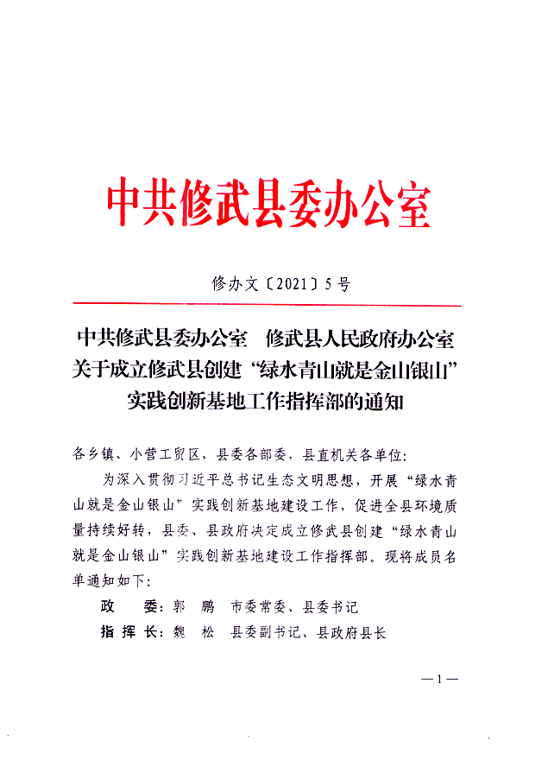

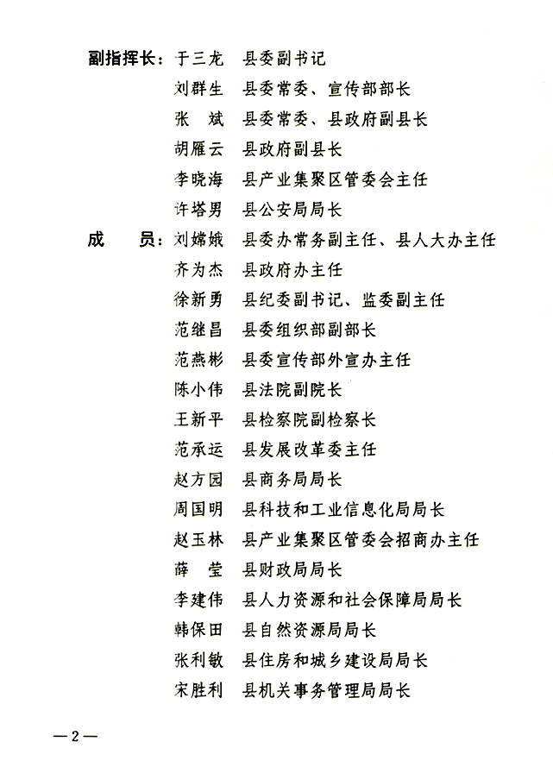

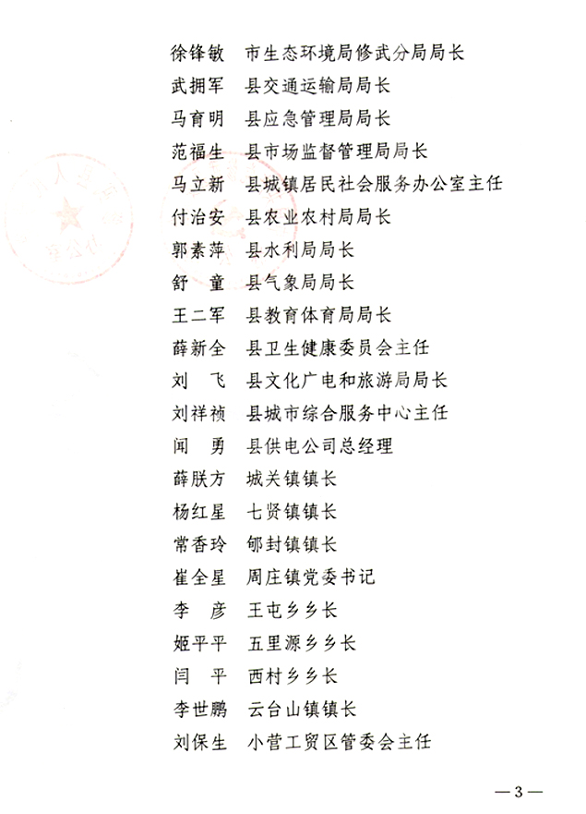


修武县人民政府办公室 2021年8月7日印发

